台股投資競賽 盤後檢討與隔日預掛單
2026-10-22 產出時間 2026-10-22 15:46 文字來源：LLM（已通過數字核對）

一、今日重點
美股隔夜表現分歧，費城半導體上漲 1.97%，那斯達克上漲 1.05%，標普500上漲 0.58%，但那斯達克期貨下跌 1.67%，VIX恐慌指數上漲 9.35%。國際方面，中東戰火跨境蔓延，俄軍無人機襲擊歐盟境內，沙國機場遭襲，推升西德州原油價格上漲 2.57% 至 99.65 美元，強化聯準會高利率預期，導致黃金價格下跌 1.06% 失守 4100 美元。AI產業方面，黃仁勳在柏林GTC演講聚焦供應鏈擴產、資料中心提速與實體AI營收成長，輝達宣布Vera Rubin全面量產，並擴大自駕車、人形機器人與個人AI電腦布局，帶動AI基建需求持續升溫。然而，華爾街巨鱷Griffin表示投資人幾乎肯定身處AI泡沫，市場對AI晶片泡沫論與記憶體供需變數存在疑慮。台股因外資大額賣超 816 億元及地緣政治不確定性而大幅下跌 846 點，失守季線，新台幣兌美元匯率貶值至 32.672 元，創一年半新低。
根據模型預測，今日台股大盤開盤將呈現平盤走勢，開盤後預計回落。模型對開盤方向的命中率為 83.6%，盤中走勢的命中率為 66.7%，顯示預測具有一定可靠性。考量到隔夜美股表現分歧以及國際地緣政治風險升溫，台股今日盤中可能面臨震盪壓力。（注意：盤後版使用的美股資料為前一晚收盤，明早 07:00 盤前報告會以最新美股重新計算）
總資產 | 累積報酬 | 目前持股率 | 執行後持股率 | 累計交易筆數 | 持有檔數
8,631,779 | -13.68% | 96.2% | 74.2% | 88 | 14

攻守配置：進攻籃 75%／穩健籃 25%
目前市場處於灰燈中性狀態，大盤距離季線 -0.4%，20 日線 -3.5%。依據策略，進攻籃維持 75%、穩健籃 25% 的配置，ETF 籃則為 0%。今日穩健籃買進新產、聯詠、元大金、合庫金，主要考量其穩健分數達門檻，且預期最大回檔幅度較小。進攻籃則買進 GIS-KY 和威鋒電子，因其綜合分數高，一個月內創新高機率與預期超額報酬排名皆在前段班。同時，為維持獲利並優化組合，穩健籃的國票金、遠東銀、潤泰全及進攻籃的聯茂因預期報酬率不如替代標的，已獲利了結並換股。此外，致茂、中砂、帆宣、景碩因觸發停損，依紀律出場，資金將轉往評分最高的候選標的。
比例如何決定
- 灰燈：大盤中性（距季線 -0.4%、20 日 -3.5%） → 進攻籃 80%（已持續 6 個交易日）
- 依據（報酬率第一）：十年回測每次前 20 名 20 日報酬，進攻籃在綠燈 6.0%／灰燈 6.2%／紅燈 3.7%，都高於穩健籃 4.4%／3.8%／2.1%，勝率相近
- 調整 Agent 偵測到 2 項失誤 → 進攻 −5%，待模型修正後再恢復
- 股票內部：進攻籃 75%、穩健籃 25%
- 今日配置（佔股票＋ETF 目標持股）：進攻籃 75%、穩健籃 25%、ETF 籃 0%
籃子 | 目標金額 | 已持有 | 本次新買 | 執行後佔總資產
穩健籃（收正報酬機率高、回檔小、不追高） | 1,942,150 | 749,200 | 1,396,510 | 24.9%
ETF 籃（分散、證交稅 0.1%） | 0 | 0 | 0 | 0.0%
進攻籃（追強勢、一個月創新高） | 5,826,451 | 807,250 | 5,018,609 | 67.5%

大盤狀態：加權指數 RSI14 39.6、20 日漲跌 -3.52%、距季線 -0.36%

穩健籃候選排行（收正報酬機率高、預期回檔小、未過熱）
標的 | 產業 | 收正報酬機率 | 預期最大回檔 | β | 日波動 | 穩健分數 | 訊號
00915 凱基優選高股息30 | ETF | 76.3% | -5.1% | 0.46 | 0.67% | +0.85 | 買進候選
00731 復華富時高息低波 | ETF | 75.8% | -5.5% | 0.36 | 0.98% | +0.82 | 買進候選
2850 新產 | 金融保險 | 62.3% | -6.7% | 0.15 | 1.77% | +0.79 | 買進候選
00900 富邦特選高股息30 | ETF | 69.8% | -5.5% | 0.40 | 0.76% | +0.69 | 買進候選
0055 元大MSCI金融 | ETF | 74.2% | -4.5% | 0.31 | 1.14% | +0.69 | 買進候選
00930 永豐ESG低碳高息 | ETF | 64.3% | -3.9% | 0.51 | 1.03% | +0.65 | 買進候選
00940 元大台灣價值高息 | ETF | 65.9% | -6.5% | 0.52 | 0.66% | +0.62 | 買進候選
3034 聯詠 | 半導體業 | 54.2% | -7.3% | 0.51 | 1.84% | +0.59 | 買進候選
2885 元大金 | 金融保險 | 62.3% | -6.8% | 0.63 | 1.49% | +0.56 | 買進候選
1808 潤隆 | 建材營造 | 50.2% | -8.2% | 0.18 | 2.83% | +0.55 | 買進候選
00939 統一台灣高息動能 | ETF | 76.7% | -6.6% | 0.28 | 0.79% | +0.55 | 買進候選
4167 松瑞藥 | 生技醫療業 | 44.7% | -10.0% | 0.27 | 2.68% | +0.55 | 買進候選
8215 明基材 | 光電業 | 58.9% | -8.7% | 0.67 | 2.66% | +0.55 | 買進候選
1617 榮星 | 電器電纜 | 56.5% | -9.0% | 0.93 | 4.15% | +0.54 | 買進候選
6245 立端 | 通信網路業 | 54.7% | -11.8% | 0.50 | 1.50% | +0.54 | 買進候選

庫存怎麼處理（加碼／續抱／減碼／全部出清）
標的 | 籃子 | 持股 | 成本 | 現價 | 損益 | 建議 | 數量 | 限價
3189 景碩 | 進攻籃 | 1,639 | 1084.26 | 986.0 | -9.06% | 全部出清 | 賣出全部 1 張又 639 股（共 1,639 股） | 976.0
6196 帆宣 | 進攻籃 | 2,150 | 634.77 | 597.0 | -5.95% | 全部出清 | 賣出全部 2 張又 150 股（共 2,150 股） | 591.0
1560 中砂 | 進攻籃 | 1,091 | 1017.82 | 846.0 | -16.88% | 全部出清 | 賣出全部 1 張又 91 股（共 1,091 股） | 837.0
6213 聯茂 | 進攻籃 | 1,000 | 727.03 | 777.0 | +6.87% | 全部出清 | 賣出全部 1 張（1,000 股） | 769.0
2889 國票金 | 穩健籃 | 40,416 | 16.04 | 16.95 | +5.68% | 全部出清 | 賣出全部 40 張又 416 股（共 40,416 股） | 16.75
3591 艾笛森 | 進攻籃 | 20,528 | 28.67 | 26.85 | -6.36% | 全部出清 | 賣出全部 20 張又 528 股（共 20,528 股） | 26.55
2845 遠東銀 | 穩健籃 | 36,071 | 12.97 | 13.3 | +2.55% | 全部出清 | 賣出全部 36 張又 71 股（共 36,071 股） | 13.15
2915 潤泰全 | 穩健籃 | 7,173 | 57.54 | 57.8 | +0.45% | 全部出清 | 賣出全部 7 張又 173 股（共 7,173 股） | 57.2
2360 致茂 | 穩健籃 | 8 | 2365.62 | 1980.0 | -16.30% | 全部出清 | 賣出全部 8 股（零股） | 1960.0
3037 欣興 | 進攻籃 | 570 | 1181.68 | 1085.0 | -8.18% | 減碼 | 賣出 190 股（零股），保留 380 股（零股） | 1070.0
6182 合晶 | 進攻籃 | 1,000 | 115.67 | 104.5 | -9.65% | 減碼 | 賣出 333 股（零股），保留 667 股（零股） | 103.0
5880 合庫金 | 穩健籃 | 24,000 | 26.14 | 28.2 | +7.89% | 加碼 | 加買 9 張又 576 股（共 9,576 股），加碼後共 33 張又 576 股（共 33,576 股） | 28.05
2885 元大金 | 穩健籃 | 1,000 | 71.1 | 72.4 | +1.83% | 加碼 | 加買 7 張又 328 股（共 7,328 股），加碼後共 8 張又 328 股（共 8,328 股） | 71.9
2103 台橡 | 進攻籃 | 3,000 | 29.54 | 28.1 | -4.88% | 續抱 | 維持 3 張（3,000 股） | —

3189 景碩：全部出清｜賣出全部 1 張又 639 股（共 1,639 股）
理由
- 觸發停損：收盤 986.00 元 ≤ 停損價 999.00 元（成本 1084.26 元，損益 -9.06%）；同時風險警示：已跌破停損價 999.0（目前 986.0）：依紀律全數出場；負面新聞：Factset預估EPS下修至11.81元；股價偏弱，減碼三分之一
- 停損一律全數出場，避免虧損擴大；紀律優先於預測
接下來的條件
- 收盤跌破停損 999.0（距今 -1.3%）→ 全部出清

6196 帆宣：全部出清｜賣出全部 2 張又 150 股（共 2,150 股）
理由
- 觸發停損：收盤 597.00 元 ≤ 停損價 599.23 元（成本 634.77 元，損益 -5.95%）；同時風險警示：已跌破停損價 599.23（目前 597.0）：依紀律全數出場；負面新聞：董事會決議發行國內第六次無擔保可轉換公司債；股價偏弱，減碼三分之一
- 停損一律全數出場，避免虧損擴大；紀律優先於預測
接下來的條件
- 收盤跌破停損 599.23（距今 -0.4%）→ 全部出清

1560 中砂：全部出清｜賣出全部 1 張又 91 股（共 1,091 股）
理由
- 觸發停損：收盤 846.00 元 ≤ 停損價 936.69 元（成本 1017.82 元，損益 -16.88%）；同時風險警示：已跌破停損價 936.69（目前 846.0）：依紀律全數出場；法人近 5 日賣超 1,016 張，籌碼轉弱
- 停損一律全數出場，避免虧損擴大；紀律優先於預測
接下來的條件
- 收盤跌破停損 936.69（距今 -9.7%）→ 全部出清

6213 聯茂：全部出清｜賣出全部 1 張（1,000 股）
理由
- 換股計畫 → 獲利換股：已獲利 +49,965 元（+6.87%）先入袋；這檔一個月預期只剩 +6.86%，轉買 6870 騰雲（預期 +15.60%）扣除換股成本後多 8.16%（門檻 1.0%），且創新高機率不低於原標的；同時風險警示：單日重挫 -5.59%：先減碼三分之一，確認原因後再決定
- 全數賣出 1 張（1,000 股），回收資金約 777,000 元，依分數重新配置到同一籃的買進候選（最佳替換標的 6870 騰雲，實際買進股數受單一標的與產業上限約束，見買進明細）；部分換股會讓兩檔都表現平庸，因此一次換完
接下來的條件
- 收盤跌破停損 639.23（距今 21.6%）→ 全部出清

2889 國票金：全部出清｜賣出全部 40 張又 416 股（共 40,416 股）
理由
- 換股計畫 → 獲利換股：已獲利 +36,804 元（+5.68%）先入袋；這檔一個月預期只剩 +2.31%，轉買 00939 統一台灣高息動能（預期 +4.41%）扣除換股成本後多 1.52%（門檻 1.0%），且收正報酬機率不低於原標的
- 全數賣出 40 張又 416 股（共 40,416 股），回收資金約 685,051 元，依分數重新配置到同一籃的買進候選（最佳替換標的 00939 統一台灣高息動能，實際買進股數受單一標的與產業上限約束，見買進明細）；部分換股會讓兩檔都表現平庸，因此一次換完
接下來的條件
- 收盤跌破停損 15.43（距今 9.9%）→ 全部出清

3591 艾笛森：全部出清｜賣出全部 20 張又 528 股（共 20,528 股）
理由
- 虧損補回計畫 → 換股：6870 騰雲 扣除換股成本後的預期報酬比續抱高 6.28%（門檻 1.0%），且創新高機率不低於原標的 → 換股補回虧損較快；回收資金依綜合分數配置到買進候選，各檔仍受單一標的與產業上限約束
- 全數賣出 20 張又 528 股（共 20,528 股），回收資金約 551,177 元，依分數重新配置到同一籃的買進候選（最佳替換標的 6870 騰雲，實際買進股數受單一標的與產業上限約束，見買進明細）；部分換股會讓兩檔都表現平庸，因此一次換完
接下來的條件
- 收盤跌破停損 25.11（距今 6.9%）→ 全部出清

2845 遠東銀：全部出清｜賣出全部 36 張又 71 股（共 36,071 股）
理由
- 換股計畫 → 獲利換股：已獲利 +11,936 元（+2.55%）先入袋；這檔一個月預期只剩 +0.58%，轉買 00939 統一台灣高息動能（預期 +4.41%）扣除換股成本後多 3.25%（門檻 1.0%），且收正報酬機率不低於原標的
- 全數賣出 36 張又 71 股（共 36,071 股），回收資金約 479,744 元，依分數重新配置到同一籃的買進候選（最佳替換標的 00939 統一台灣高息動能，實際買進股數受單一標的與產業上限約束，見買進明細）；部分換股會讓兩檔都表現平庸，因此一次換完
接下來的條件
- 收盤跌破停損 12.6（距今 5.6%）→ 全部出清

2915 潤泰全：全部出清｜賣出全部 7 張又 173 股（共 7,173 股）
理由
- 換股計畫 → 獲利換股：已獲利 +1,850 元（+0.45%）先入袋；這檔一個月預期只剩 +1.99%，轉買 00939 統一台灣高息動能（預期 +4.41%）扣除換股成本後多 1.83%（門檻 1.0%），且收正報酬機率不低於原標的
- 全數賣出 7 張又 173 股（共 7,173 股），回收資金約 414,599 元，依分數重新配置到同一籃的買進候選（最佳替換標的 00939 統一台灣高息動能，實際買進股數受單一標的與產業上限約束，見買進明細）；部分換股會讓兩檔都表現平庸，因此一次換完
接下來的條件
- 收盤跌破停損 55.39（距今 4.4%）→ 全部出清

2360 致茂：全部出清｜賣出全部 8 股（零股）
理由
- 觸發停損：收盤 1980.00 元 ≤ 停損價 2069.91 元（成本 2365.62 元，損益 -16.30%）；同時風險警示：已跌破停損價 2069.91（目前 1980.0）：依紀律全數出場；負面新聞：董事會決議辦理現金增資發行普通股參與發行海外存託憑證；股價偏弱，減碼三分之一；法人近 5 日賣超 2,834 張，籌碼轉弱
- 停損一律全數出場，避免虧損擴大；紀律優先於預測
接下來的條件
- 收盤跌破停損 2069.91（距今 -4.3%）→ 全部出清

3037 欣興：減碼｜賣出 190 股（零股），保留 380 股（零股）
理由
- 風險警示：負面新聞：公司發生工安意外；股價偏弱，減碼三分之一；法人近 5 日賣超 11,876 張，籌碼轉弱
- 觸發條件中最嚴重者決定賣出比例：33%；限價取最近價 × 0.99（不低於跌停價）以提高成交機率
接下來的條件
- 收盤跌破停損 1046.11（距今 3.7%）→ 全部出清

6182 合晶：減碼｜賣出 333 股（零股），保留 667 股（零股）
理由
- 風險警示：單日重挫 -5.86%：先減碼三分之一，確認原因後再決定
- 觸發條件中最嚴重者決定賣出比例：33%；限價取最近價 × 0.99（不低於跌停價）以提高成交機率
接下來的條件
- 收盤跌破停損 97.31（距今 7.4%）→ 全部出清

5880 合庫金：加碼｜加買 9 張又 576 股（共 9,576 股），加碼後共 33 張又 576 股（共 33,576 股）
理由
- 【穩健籃】穩健分數 +0.38 達門檻（+0.20）；一個月收正報酬機率 49.4%、預期最大回檔 -8.1%，且未過熱
- 穩健模型：未來一個月收正報酬機率 49.4%（全市場基準 51.8%），預期最大回檔 -8.1%（回檔幅度排名全市場最小的前 16%）
- 持有到比賽結束（約 40 個交易日）：收正報酬機率 59.9%、預期報酬 +3.1%（模型估計，不是保證）
- 風險預算：總資產 8,631,779 元 × 每筆風險 0.8% × 信心係數 0.97（由穩健分數 +0.38 換算）= 66,896 元
- 取整後：9 張又 576 股（共 9,576 股），金額約 268,607 元，佔總資產 3.1%
接下來的條件
- 加碼部位停損 26.35
- 收盤跌破停損 25.28（距今 11.6%）→ 全部出清

2885 元大金：加碼｜加買 7 張又 328 股（共 7,328 股），加碼後共 8 張又 328 股（共 8,328 股）
理由
- 【穩健籃】穩健分數 +0.56 達門檻（+0.20）；一個月收正報酬機率 62.3%、預期最大回檔 -6.8%，且未過熱
- 穩健模型：未來一個月收正報酬機率 62.3%（全市場基準 51.8%），預期最大回檔 -6.8%（回檔幅度排名全市場最小的前 8%）
- 持有到比賽結束（約 40 個交易日）：收正報酬機率 59.3%、預期報酬 +4.3%（模型估計，不是保證）
- 風險預算：總資產 8,631,779 元 × 每筆風險 0.8% × 信心係數 1.21（由穩健分數 +0.56 換算）= 83,210 元
- 取整後：7 張又 328 股（共 7,328 股），金額約 526,883 元，佔總資產 6.1%
接下來的條件
- 加碼部位停損 68.3
- 收盤跌破停損 67.62（距今 7.1%）→ 全部出清
- 零碎部位（市值約 72,400 元、占總資產 0.8%）：下次結單轉股或賣出時一併處理；不要再分批加碼零股（每筆最低手續費 20 元）

2103 台橡：續抱｜維持 3 張（3,000 股）
理由
- 綜合分數 +0.16，未觸發賣出條件（≤ -0.30），也未達加碼條件（權重已足或分數未達門檻）
- 一個月模型：預期報酬 +3.37%、創新高機率 36.9%
- 注意：距停損價 27.7 只剩 1.4%，先掛好停損單
- 注意：法人近 5 日賣超 1,599 張，籌碼轉弱
接下來的條件
- 收盤跌破停損 27.7（距今 1.4%）→ 全部出清
- 突破 52 週高點 32.0 → 確認創新高，續抱讓獲利奔跑
- 零碎部位（市值約 84,300 元、占總資產 1.0%）：下次結單轉股或賣出時一併處理；不要再分批加碼零股（每筆最低手續費 20 元）

市場警示與持股風險
［嚴重｜持股］3189 景碩
- 已跌破停損價 999.0（目前 986.0）：依紀律全數出場
- 負面新聞：Factset預估EPS下修至11.81元；股價偏弱，減碼三分之一
- 建議：建議賣出 1 張又 639 股（共 1,639 股）（持有 1,639 股的 100%），限價 976.0
- 觸發條件中最嚴重者決定賣出比例：全數出場；限價取最近價 × 0.99（不低於跌停價）以提高成交機率
- 鉅亨速報 - Factset 最新調查：景碩(3189-TW)EPS預估下修至11.81元，預估目標價為1280元 - TradingView [來源]
［嚴重｜持股］1560 中砂
- 已跌破停損價 936.69（目前 846.0）：依紀律全數出場
- 法人近 5 日賣超 1,016 張，籌碼轉弱
- 建議：建議賣出 1 張又 91 股（共 1,091 股）（持有 1,091 股的 100%），限價 837.0
- 觸發條件中最嚴重者決定賣出比例：全數出場；限價取最近價 × 0.99（不低於跌停價）以提高成交機率
［嚴重｜持股］6196 帆宣
- 已跌破停損價 599.23（目前 597.0）：依紀律全數出場
- 負面新聞：董事會決議發行國內第六次無擔保可轉換公司債；股價偏弱，減碼三分之一
- 建議：建議賣出 2 張又 150 股（共 2,150 股）（持有 2,150 股的 100%），限價 591.0
- 觸發條件中最嚴重者決定賣出比例：全數出場；限價取最近價 × 0.99（不低於跌停價）以提高成交機率
- 公告董事會決議發行國內第六次無擔保可轉換公司債 [來源]
［嚴重｜持股］2360 致茂
- 已跌破停損價 2069.91（目前 1980.0）：依紀律全數出場
- 負面新聞：董事會決議辦理現金增資發行普通股參與發行海外存託憑證；股價偏弱，減碼三分之一
- 法人近 5 日賣超 2,834 張，籌碼轉弱
- 建議：建議賣出 8 股（零股）（持有 8 股的 100%），限價 1960.0
- 觸發條件中最嚴重者決定賣出比例：全數出場；限價取最近價 × 0.99（不低於跌停價）以提高成交機率
- 致茂董事會決議辦理現增參與發行海外存託憑證案，暫訂發行普通股1088~1360萬股 - 台視全球資訊網 [來源]
- 本公司董事會決議辦理現金增資發行普通股參與發行海外存託 憑證 [來源]
［警告｜持股］6213 聯茂
- 單日重挫 -5.59%：先減碼三分之一，確認原因後再決定
- 建議：建議賣出 333 股（零股）（持有 1,000 股的 33%），限價 769.0
- 觸發條件中最嚴重者決定賣出比例：33%；限價取最近價 × 0.99（不低於跌停價）以提高成交機率
［警告｜持股］6182 合晶
- 單日重挫 -5.86%：先減碼三分之一，確認原因後再決定
- 建議：建議賣出 333 股（零股）（持有 1,000 股的 33%），限價 103.0
- 觸發條件中最嚴重者決定賣出比例：33%；限價取最近價 × 0.99（不低於跌停價）以提高成交機率
［警告｜持股］3037 欣興
- 負面新聞：公司發生工安意外；股價偏弱，減碼三分之一
- 法人近 5 日賣超 11,876 張，籌碼轉弱
- 建議：建議賣出 190 股（零股）（持有 570 股的 33%），限價 1070.0
- 觸發條件中最嚴重者決定賣出比例：33%；限價取最近價 × 0.99（不低於跌停價）以提高成交機率
- 本公司針對115/10/13工安意外之說明 [來源]
［警告｜買進前］6756 威鋒電子
- 負面新聞：公司有價證券於集中交易市場達公布注意交易資訊標準
- 建議：減半買進（6 張又 645 股（共 6,645 股））或等回測支撐
- 盈餘：威鋒電子(6756)股價遭警示，9月歸屬母公司淨利3266萬元，EPS 0.47元 - 富聯網 [來源]
- 係因本公司有價證券於集中交易市場達公布注意交易資訊 標準，故公布相關財務業務等重大訊息，以利投資人區別瞭解 [來源]
［警告｜買進前］3037 欣興
- 負面新聞：公司發生工安意外
- 建議：減半買進（644 股（零股））或等回測支撐
- 本公司針對115/10/13工安意外之說明 [來源]
［警告｜大盤］15 檔跌停
- 集中在：電子零組件業 6 檔、通信網路業 2 檔、電腦及週邊設備業 2 檔
- 建議：同產業持股留意連動下跌
［提醒｜持股］2103 台橡
- 距停損價 27.7 只剩 1.4%，先掛好停損單
- 法人近 5 日賣超 1,599 張，籌碼轉弱
- 建議：續抱，持續觀察
［提醒｜題材］電子零組件業 11 檔漲停
- 同產業集體漲停：華新科、聯茂、天二科技、騰輝電子-KY、揚博、鈞寶
- 建議：題材發酵中，但不追漲停
［提醒｜題材］光電業 5 檔漲停
- 同產業集體漲停：台表科、GIS-KY、玉晶光、冠西電、碩禾
- 建議：題材發酵中，但不追漲停
全市場：漲停 43 檔、跌停 15 檔（資料日 2026-10-21）
標的 | 產業 | 漲跌 | 漲停可能原因
2492 華新科 | 電子零組件業 | +9.89% | 可能原因（新聞）：【即時新聞】華新科(2492)爆量鎖漲停，這「5檔概念股」買氣爆棚接棒上攻！ - CMoney；被動元件買氣回溫！華新科(2492)強鎖漲停！ - 口袋證券
6278 台表科 | 光電業 | +9.90% | 可能原因（新聞）：台表科拉高資本支出 - UDN；6278 台表科- 2026/10/16 利K賺選股方針- 股市爆料同學會 - CMoney
6213 聯茂 | 電子零組件業 | +9.88% | 可能原因（新聞）：CCL指標股追價外資估聯茂獲利有望翻倍目標價直接喊上千金- 日報 - 工商時報；Factset 最新調查：聯茂(6213-TW)EPS預估上修至17.74元，預估
6456 GIS-KY | 光電業 | +9.94% | 可能原因（新聞）：今日漲停股｜被動元件與AI封測領軍，華新科、精材、GIS-KY強攻亮燈1021｜豐雲學堂2026 年 10 月 - 永豐金證券；【09:29 即時新聞】GIS-K
3406 玉晶光 | 光電業 | +9.62% | 可能原因（新聞）：玉晶光(3406) 個股概覽 | 個股 - 股市 - CMoney；玉晶光(3406) 48億引資3M，卡位CPO光通訊戰略佈局！ - 鉅亨網
3532 台勝科 | 半導體業 | +9.88% | 可能原因（新聞）：焦點股》台勝科：買盤回流 強攻漲停 - 自由財經；台勝科明年EPS推算 - CMoney
4770 上品 | 化學生技醫療 | +10.00% | 可能原因（新聞）：上品(4770) 個股概覽 | 個股 - 股市 - CMoney；【11:03 即時新聞】上品(4770) 盤中走強站上309元，買盤聚焦營收連兩月高成長 - C
6834 天二科技 | 電子零組件業 | +9.92% | 可能原因（新聞）：6834 天二科技 - 向132邁進，讚！ - 股市爆料同學會 - CMoney；【13:19 即時新聞】天二科技(6834)盤中大漲近9%，延續被動元件強勢走高

標的 | 產業 | 漲跌 | 跌停可能原因
3081 聯亞 | 通信網路業 | -9.52% | 可能原因（新聞）：【13:24 即時新聞】聯亞(3081)盤中走強，市場聚焦AI矽光與營收連創新高 - CMoney；獲美系客戶長約 聯亞砸近23億擴產 - 自由時報
3624 光頡 | 電子零組件業 | -10.00% | 可能原因（新聞）：光頡(3624)交期排到2027年下半年！預算達成率僅84%的一年，AI與漲價怎麼讓2026年翻盤？ - 鉅亨網；盤中速報 - 光頡(3624)股價殺至跌停，跌停
3441 聯一光 | 光電業 | -9.94% | 可能原因（新聞）：【13:24 即時新聞】聯一光(3441)股價走強，主力與法人籌碼同時受關注 - CMoney投資網誌；2檔處置股明起抓去關到10/27 華新科、聯茂等5檔即將出
3693 營邦 | 電腦及週邊設備業 | -9.89% | 可能原因（新聞）：順德(2351)、營邦(3693)外資持股創高優勢怎麼看？｜大戶投策略選股｜外資持股創三年新高｜豐雲學堂2026 年 10 月 - 永豐金證券；【11:58 即時
4542 科嶠 | 電子零組件業 | -9.92% | 可能原因（新聞）：科嶠(4542) 今日股價與討論 - 股市爆料同學會 - CMoney；焦點股》科嶠：攜手Brooks 股價強漲 - 自由時報
6925 意藍 | 數位雲端類 | -9.78% | 可能原因（新聞）：【09:07 即時新聞】意藍(6925)盤中走強 資安與AI題材延燒 - CMoney；意藍AI Agent擴至多產業，既有模組加速導入 - 台視全球資訊網
3234 光環 | 通信網路業 | -9.67% | 可能原因（新聞）：【13:09 即時新聞】光環(3234)盤中走強，市場聚焦代工營收放大 - CMoney投資網誌；3234 光環 - 阿姨概念股- 股市爆料同學會 - CMone
6141 柏承 | 電子零組件業 | -9.88% | 可能原因（新聞）：【09:25 即時新聞】柏承(6141)亮燈漲停，市場關注晚間重訊記者會 - CMoney投資網誌；【11:03 即時新聞】柏承(6141)股價盤中走強，市場聚焦

二、為何今日會漲／會跌（2026-10-22）
今日持股表現分歧，金融股普遍上漲，合庫金上漲 0.71%（+4,800 元），主因為產業因素貢獻 2.16%。國票金上漲 0.30%（+2,021 元），主因為產業因素貢獻 2.18%。遠東銀上漲 0.38%（+1,804 元），主因為產業因素貢獻 2.16%。元大金上漲 1.54%（+1,100 元），主因為產業因素貢獻 2.16%。潤泰全上漲 0.35%（+1,435 元），主因為個股特有因素貢獻 0.65%。下跌的個股中，景碩下跌 2.38%（-39,336 元），主因為大盤因素貢獻 -3.24%。艾笛森下跌 3.24%（-18,475 元），主因為產業因素貢獻 -1.85%。中砂下跌 3.53%（-33,821 元），主因為大盤因素貢獻 -2.54%。帆宣下跌 2.93%（-38,700 元），主因為大盤因素貢獻 -2.32%。聯茂下跌 5.59%（-46,000 元），主因為產業因素貢獻 -3.13%。台橡下跌 0.71%（-600 元），主因為產業因素貢獻 2.12%。致茂下跌 1.49%（-240 元），主因為大盤因素貢獻 -2.77%。合晶下跌 5.86%（-6,500 元），主因為大盤因素貢獻 -3.26%。欣興下跌 1.36%（-8,550 元），主因為個股特有因素貢獻 4.91%。
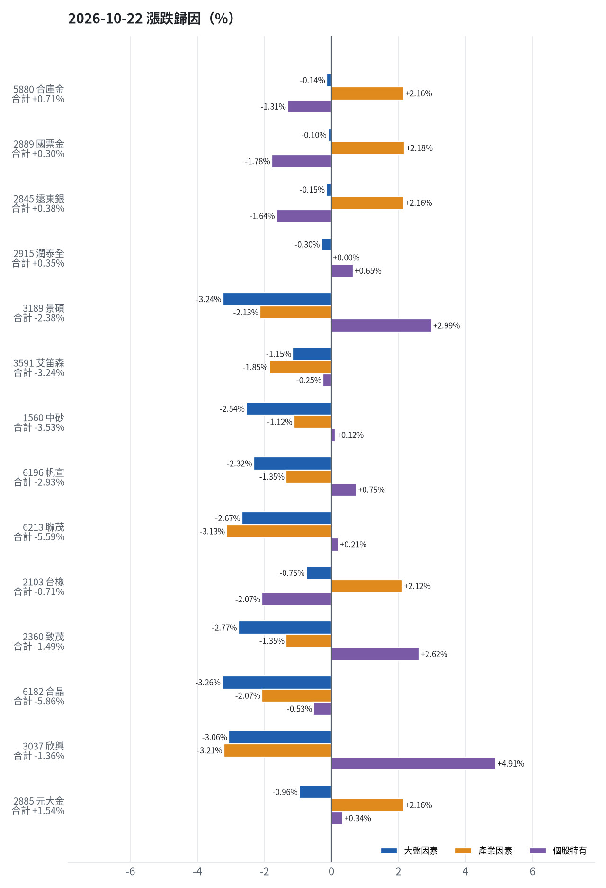
標的 | 漲跌 | 損益(元) | 大盤 | 產業 | 個股 | 主因
5880 合庫金 | +0.71% | +4,800 | -0.14% | +2.16% | -1.31% | 產業因素
2889 國票金 | +0.30% | +2,021 | -0.10% | +2.18% | -1.78% | 產業因素
2845 遠東銀 | +0.38% | +1,804 | -0.15% | +2.16% | -1.64% | 產業因素
2915 潤泰全 | +0.35% | +1,435 | -0.30% | +0.00% | +0.65% | 個股特有因素
3189 景碩 | -2.38% | -39,336 | -3.24% | -2.13% | +2.99% | 大盤因素
3591 艾笛森 | -3.24% | -18,475 | -1.15% | -1.85% | -0.25% | 產業因素
1560 中砂 | -3.53% | -33,821 | -2.54% | -1.12% | +0.12% | 大盤因素
6196 帆宣 | -2.93% | -38,700 | -2.32% | -1.35% | +0.75% | 大盤因素
6213 聯茂 | -5.59% | -46,000 | -2.67% | -3.13% | +0.21% | 產業因素
2103 台橡 | -0.71% | -600 | -0.75% | +2.12% | -2.07% | 產業因素
2360 致茂 | -1.49% | -240 | -2.77% | -1.35% | +2.62% | 大盤因素
6182 合晶 | -5.86% | -6,500 | -3.26% | -2.07% | -0.53% | 大盤因素
3037 欣興 | -1.36% | -8,550 | -3.06% | -3.21% | +4.91% | 個股特有因素
2885 元大金 | +1.54% | +1,100 | -0.96% | +2.16% | +0.34% | 產業因素

5880 合庫金：今日上漲 +0.71%（+4,800 元），主因為「產業因素」（+2.16%）
- 金融保險類股中位數 +0.36%，相對大盤 +2.16%（+14,533 元）
- 剩餘 -1.31%（-8,798 元）：成交量為 20 日均量的 0.86 倍
- 加權指數 -1.81%，此股對大盤敏感度 β = 0.08，貢獻 -0.14%（-934 元）
- 走勢結構：開盤跳空 -0.71%（前一晚美股：美國金融ETF +0.57%、美10年債殖利率 +0.57%），開盤後至收盤 +1.44%，開低走高

2889 國票金：今日上漲 +0.30%（+2,021 元），主因為「產業因素」（+2.18%）
- 金融保險類股中位數 +0.38%，相對大盤 +2.18%（+14,906 元）
- 剩餘 -1.78%（-12,182 元）：成交量為 20 日均量的 0.73 倍
- 加權指數 -1.81%，此股對大盤敏感度 β = 0.06，貢獻 -0.10%（-703 元）
- 走勢結構：開盤跳空 +0.59%（前一晚美股：美國金融ETF +0.57%、美10年債殖利率 +0.57%），開盤後至收盤 -0.29%

2845 遠東銀：今日上漲 +0.38%（+1,804 元），主因為「產業因素」（+2.16%）
- 金融保險類股中位數 +0.36%，相對大盤 +2.16%（+10,336 元）
- 剩餘 -1.64%（-7,833 元）：成交量為 20 日均量的 0.91 倍
- 加權指數 -1.81%，此股對大盤敏感度 β = 0.08，貢獻 -0.15%（-699 元）
- 走勢結構：開盤跳空 +0.00%（前一晚美股：美國金融ETF +0.57%、美10年債殖利率 +0.57%），開盤後至收盤 +0.38%

2915 潤泰全：今日上漲 +0.35%（+1,435 元），主因為「個股特有因素」（+0.65%）
- 剩餘 +0.65%（+2,688 元）：成交量為 20 日均量的 0.81 倍
- 加權指數 -1.81%，此股對大盤敏感度 β = 0.17，貢獻 -0.30%（-1,253 元）
- 走勢結構：開盤跳空 +0.35%（前一晚美股：標普500 +0.58%、費城半導體 +1.97%），開盤後至收盤 +0.00%

3189 景碩：今日下跌 -2.38%（-39,336 元），主因為「大盤因素」（-3.24%）
- 加權指數 -1.81%，此股對大盤敏感度 β = 1.80，貢獻 -3.24%（-53,708 元）
- 剩餘 +2.99%（+49,558 元）：成交量為 20 日均量的 1.07 倍
- 半導體業類股中位數 -3.93%，相對大盤 -2.13%（-35,185 元）
- 走勢結構：開盤跳空 +1.49%（前一晚美股：台積電ADR +1.60%、費城半導體 +1.97%、輝達 +2.54%），開盤後至收盤 -3.80%，開高走低

3591 艾笛森：今日下跌 -3.24%（-18,475 元），主因為「產業因素」（-1.85%）
- 光電業類股中位數 -3.65%，相對大盤 -1.85%（-10,516 元）
- 加權指數 -1.81%，此股對大盤敏感度 β = 0.64，貢獻 -1.15%（-6,555 元）
- 剩餘 -0.25%（-1,404 元）：成交量為 20 日均量的 0.25 倍（量縮）
- 走勢結構：開盤跳空 +0.54%（前一晚美股：蘋果 +1.32%、那斯達克 +1.05%），開盤後至收盤 -3.76%，開高走低

1560 中砂：今日下跌 -3.53%（-33,821 元），主因為「大盤因素」（-2.54%）
- 加權指數 -1.81%，此股對大盤敏感度 β = 1.41，貢獻 -2.54%（-24,300 元）
- 電機機械類股中位數 -2.92%，相對大盤 -1.12%（-10,688 元）
- 剩餘 +0.12%（+1,167 元）：成交量為 20 日均量的 0.75 倍
- 走勢結構：開盤跳空 +0.57%（前一晚美股：美國國防ETF -0.17%、標普500 +0.58%），開盤後至收盤 -4.08%，開高走低

6196 帆宣：今日下跌 -2.93%（-38,700 元），主因為「大盤因素」（-2.32%）
- 加權指數 -1.81%，此股對大盤敏感度 β = 1.29，貢獻 -2.32%（-30,739 元）
- 其他電子業類股中位數 -3.15%，相對大盤 -1.35%（-17,839 元）
- 剩餘 +0.75%（+9,877 元）：成交量為 20 日均量的 0.51 倍（量縮）
- 走勢結構：開盤跳空 +1.14%（前一晚美股：費城半導體 +1.97%、那斯達克 +1.05%），開盤後至收盤 -4.02%，開高走低

6213 聯茂：今日下跌 -5.59%（-46,000 元），主因為「產業因素」（-3.13%）
- 電子零組件業類股中位數 -4.93%，相對大盤 -3.13%（-25,726 元）
- 加權指數 -1.81%，此股對大盤敏感度 β = 1.48，貢獻 -2.67%（-21,975 元）
- 剩餘 +0.21%（+1,701 元）：成交量為 20 日均量的 2.79 倍（爆量）
- 走勢結構：開盤跳空 +4.86%（前一晚美股：輝達 +2.54%、費城半導體 +1.97%、蘋果 +1.32%），開盤後至收盤 -9.97%，開高走低

2103 台橡：今日下跌 -0.71%（-600 元），主因為「產業因素」（+2.12%）
- 橡膠工業類股中位數 +0.31%，相對大盤 +2.12%（+1,799 元）
- 剩餘 -2.07%（-1,760 元）：成交量為 20 日均量的 0.56 倍（量縮）
- 加權指數 -1.81%，此股對大盤敏感度 β = 0.42，貢獻 -0.75%（-639 元）
- 走勢結構：開盤跳空 +0.18%（前一晚美股：標普500 +0.58%、費城半導體 +1.97%），開盤後至收盤 -0.88%

2360 致茂：今日下跌 -1.49%（-240 元），主因為「大盤因素」（-2.77%）
- 加權指數 -1.81%，此股對大盤敏感度 β = 1.53，貢獻 -2.77%（-445 元）
- 剩餘 +2.62%（+422 元）：成交量為 20 日均量的 0.85 倍
- 其他電子業類股中位數 -3.15%，相對大盤 -1.35%（-217 元）
- 走勢結構：開盤跳空 +3.98%（前一晚美股：費城半導體 +1.97%、那斯達克 +1.05%），開盤後至收盤 -5.26%，開高走低

6182 合晶：今日下跌 -5.86%（-6,500 元），主因為「大盤因素」（-3.26%）
- 加權指數 -1.81%，此股對大盤敏感度 β = 1.80，貢獻 -3.26%（-3,614 元）
- 半導體業類股中位數 -3.87%，相對大盤 -2.07%（-2,295 元）
- 剩餘 -0.53%（-591 元）：當日三大法人賣超 3,700 張（外資 -2,695、投信 +0、自營商 -1,005 張）；成交量為 20 日均量的 0.32 倍（量縮）
- 走勢結構：開盤跳空 +1.80%（前一晚美股：台積電ADR +1.60%、費城半導體 +1.97%、輝達 +2.54%），開盤後至收盤 -7.52%，開高走低

3037 欣興：今日下跌 -1.36%（-8,550 元），主因為「個股特有因素」（+4.91%）
- 剩餘 +4.91%（+30,763 元）：成交量為 20 日均量的 1.42 倍
- 電子零組件業類股中位數 -5.02%，相對大盤 -3.21%（-20,131 元）
- 加權指數 -1.81%，此股對大盤敏感度 β = 1.69，貢獻 -3.06%（-19,182 元）
- 走勢結構：開盤跳空 +5.45%（前一晚美股：輝達 +2.54%、費城半導體 +1.97%、蘋果 +1.32%），開盤後至收盤 -6.47%，開高走低

2885 元大金：今日上漲 +1.54%（+1,100 元），主因為「產業因素」（+2.16%）
- 金融保險類股中位數 +0.36%，相對大盤 +2.16%（+1,542 元）
- 加權指數 -1.81%，此股對大盤敏感度 β = 0.53，貢獻 -0.96%（-685 元）
- 剩餘 +0.34%（+243 元）：成交量為 20 日均量的 1.14 倍
- 走勢結構：開盤跳空 -0.56%（前一晚美股：美國金融ETF +0.57%、美10年債殖利率 +0.57%），開盤後至收盤 +2.12%，開低走高
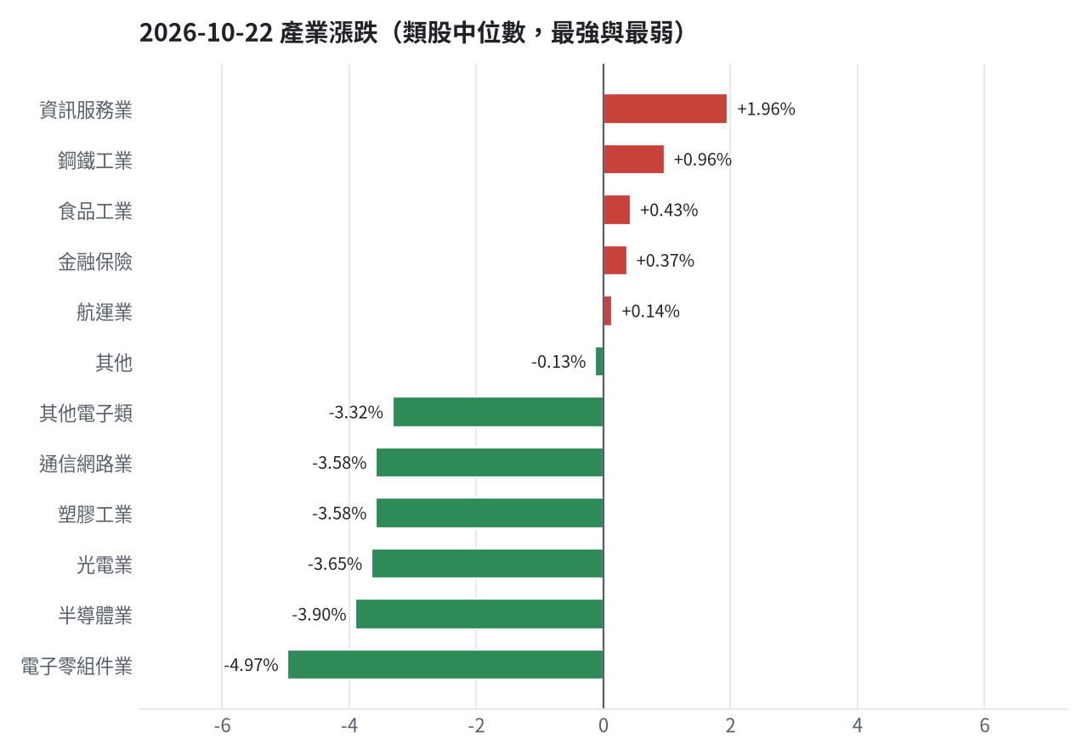

三、虧損如何補回（續抱／加碼／換股／停損）
目前累積損益為 -1,368,221 元（-13.68%），回到初始資金需上漲 15.85%，補回虧損是首要目標。穩健籃的合庫金與元大金將續抱，因模型預期仍為正，且換股效益不足以支付成本，元大金更是買進第 2 個交易日，未滿 10 個交易日不換股。進攻籃的台橡、欣興、合晶也將續抱，同樣因未滿 10 個交易日不換股，且未觸及停損。遠東銀、潤泰全、國票金、聯茂已獲利，將獲利了結並換股至 00939 統一台灣高息動能或 6870 騰雲，以追求更高的預期報酬。致茂、中砂、帆宣、景碩因收盤價已跌破停損價，將依紀律全數出場，資金轉往評分最高的候選標的 6870 騰雲，以加速補回虧損。整體而言，現有持股依模型加權的一個月預期報酬為 +5.19%（約 +447,927 元），將透過嚴守停損、獲利換股及積極配置高潛力標的來達成虧損補回目標。
投資組合層級
- 累積損益 -1,368,221 元（-13.68%），已實現 -977,655 元
- 回到初始資金需上漲 15.85%；只有正報酬才列入排名，補回虧損是第一優先
- 現有持股依模型加權的一個月預期報酬 +5.19%（約 +447,927 元）
- 進攻籃最佳替換候選：6870 騰雲，一個月預期報酬 +15.60%，創新高機率 85.0%
- 穩健籃最佳替換候選：00939 統一台灣高息動能，一個月預期報酬 +4.41%，收正報酬機率 76.7%

2845 遠東銀｜獲利換股（未實現 +11,936 元，+2.55%）
- 目前市值 479,744 元，成本 467,808 元，未實現損益 +11,936 元（+2.55%）；今日損益 +1,804 元
- 【穩健籃】續抱的預期：一個月預期報酬 +0.58%（約 +2,783 元），收正報酬機率 54.1%
- 決策：獲利換股 —— 已獲利 +11,936 元（+2.55%）先入袋；這檔一個月預期只剩 +0.58%，轉買 00939 統一台灣高息動能（預期 +4.41%）扣除換股成本後多 3.25%（門檻 1.0%），且收正報酬機率不低於原標的

2915 潤泰全｜獲利換股（未實現 +1,850 元，+0.45%）
- 目前市值 414,599 元，成本 412,749 元，未實現損益 +1,850 元（+0.45%）；今日損益 +1,435 元
- 【穩健籃】續抱的預期：一個月預期報酬 +1.99%（約 +8,251 元），收正報酬機率 53.1%
- 決策：獲利換股 —— 已獲利 +1,850 元（+0.45%）先入袋；這檔一個月預期只剩 +1.99%，轉買 00939 統一台灣高息動能（預期 +4.41%）扣除換股成本後多 1.83%（門檻 1.0%），且收正報酬機率不低於原標的

2889 國票金｜獲利換股（未實現 +36,804 元，+5.68%）
- 目前市值 685,051 元，成本 648,247 元，未實現損益 +36,804 元（+5.68%）；今日損益 +2,021 元
- 【穩健籃】續抱的預期：一個月預期報酬 +2.31%（約 +15,825 元），收正報酬機率 37.0%
- 決策：獲利換股 —— 已獲利 +36,804 元（+5.68%）先入袋；這檔一個月預期只剩 +2.31%，轉買 00939 統一台灣高息動能（預期 +4.41%）扣除換股成本後多 1.52%（門檻 1.0%），且收正報酬機率不低於原標的

5880 合庫金｜續抱（未實現 +49,505 元，+7.89%）
- 目前市值 676,800 元，成本 627,295 元，未實現損益 +49,505 元（+7.89%）；今日損益 +4,800 元
- 【穩健籃】續抱的預期：一個月預期報酬 +2.93%（約 +19,830 元），收正報酬機率 49.4%
- 決策：續抱 —— 模型預期仍為正，未觸及停損，換股的預期效益不足以支付換股成本

2885 元大金｜續抱（未實現 +1,298 元，+1.83%）
- 目前市值 72,400 元，成本 71,102 元，未實現損益 +1,298 元（+1.83%）；今日損益 +1,100 元
- 【穩健籃】續抱的預期：一個月預期報酬 +2.96%（約 +2,143 元），收正報酬機率 62.3%
- 決策：續抱 —— 買進第 2 個交易日，未滿 10 個交易日不換股、不因分數小幅轉弱賣出（模型排名每天都會小幅變動，來回換股要付約 0.58% 成本）；跌破停損 67.62 才出場

2103 台橡｜續抱（未實現 -4,327 元，-4.88%）
- 目前市值 84,300 元，成本 88,627 元，未實現損益 -4,327 元（-4.88%）；今日損益 -600 元
- 【進攻籃】續抱的預期：一個月預期報酬 +3.37%（約 +2,841 元），創新高機率 36.9%
- 補回虧損需上漲 5.13%；續抱依模型預期需 約 30 個交易日
- 換股方案（同一籃）：賣出後換入 6870 騰雲（一個月預期報酬 +15.60%、創新高機率 85.0%），扣除換股成本 0.585%（約 493 元）後，需上漲 5.75%，需 約 7 個交易日
- 決策：續抱 —— 買進第 9 個交易日，未滿 10 個交易日不換股、不因分數小幅轉弱賣出（模型排名每天都會小幅變動，來回換股要付約 0.58% 成本）；跌破停損 27.7 才出場

2360 致茂｜停損換股（未實現 -3,085 元，-16.30%）
- 目前市值 15,840 元，成本 18,925 元，未實現損益 -3,085 元（-16.30%）；今日損益 -240 元
- 【穩健籃】續抱的預期：一個月預期報酬 +3.50%（約 +554 元），收正報酬機率 53.6%
- 補回虧損需上漲 19.48%；續抱依模型預期需 約 5.6 個月（超過競賽剩餘期間的風險高）
- 換股方案（同一籃）：賣出後換入 00939 統一台灣高息動能（一個月預期報酬 +4.41%、收正報酬機率 76.7%），扣除換股成本 0.585%（約 93 元）後，需上漲 20.18%，需 約 4.6 個月（超過競賽剩餘期間的風險高）
- 決策：停損換股 —— 收盤 1980.0 已跌破停損價 2069.91，依紀律出場；資金轉往評分最高的候選標的

1560 中砂｜停損換股（未實現 -187,461 元，-16.88%）
- 目前市值 922,986 元，成本 1,110,447 元，未實現損益 -187,461 元（-16.88%）；今日損益 -33,821 元
- 【進攻籃】續抱的預期：一個月預期報酬 +3.59%（約 +33,135 元），創新高機率 25.2%
- 補回虧損需上漲 20.31%；續抱依模型預期需 約 5.7 個月（超過競賽剩餘期間的風險高）
- 換股方案（同一籃）：賣出後換入 6870 騰雲（一個月預期報酬 +15.60%、創新高機率 85.0%），扣除換股成本 0.585%（約 5,399 元）後，需上漲 21.02%，需 約 27 個交易日
- 決策：停損換股 —— 收盤 846.0 已跌破停損價 936.69，依紀律出場；資金轉往評分最高的候選標的

6196 帆宣｜停損換股（未實現 -81,212 元，-5.95%）
- 目前市值 1,283,550 元，成本 1,364,762 元，未實現損益 -81,212 元（-5.95%）；今日損益 -38,700 元
- 【進攻籃】續抱的預期：一個月預期報酬 +4.10%（約 +52,626 元），創新高機率 39.4%
- 補回虧損需上漲 6.33%；續抱依模型預期需 約 31 個交易日
- 換股方案（同一籃）：賣出後換入 6870 騰雲（一個月預期報酬 +15.60%、創新高機率 85.0%），扣除換股成本 0.585%（約 7,509 元）後，需上漲 6.95%，需 約 9 個交易日
- 決策：停損換股 —— 收盤 597.0 已跌破停損價 599.23，依紀律出場；資金轉往評分最高的候選標的

3037 欣興｜續抱（未實現 -55,110 元，-8.18%）
- 目前市值 618,450 元，成本 673,560 元，未實現損益 -55,110 元（-8.18%）；今日損益 -8,550 元
- 【進攻籃】續抱的預期：一個月預期報酬 +6.35%（約 +39,272 元），創新高機率 15.6%
- 補回虧損需上漲 8.91%；續抱依模型預期需 約 28 個交易日
- 換股方案（同一籃）：賣出後換入 6870 騰雲（一個月預期報酬 +15.60%、創新高機率 85.0%），扣除換股成本 0.585%（約 3,618 元）後，需上漲 9.55%，需 約 12 個交易日
- 決策：續抱 —— 買進第 7 個交易日，未滿 10 個交易日不換股、不因分數小幅轉弱賣出（模型排名每天都會小幅變動，來回換股要付約 0.58% 成本）；跌破停損 1046.11 才出場

6213 聯茂｜獲利換股（未實現 +49,965 元，+6.87%）
- 目前市值 777,000 元，成本 727,035 元，未實現損益 +49,965 元（+6.87%）；今日損益 -46,000 元
- 【進攻籃】續抱的預期：一個月預期報酬 +6.86%（約 +53,302 元），創新高機率 60.5%
- 決策：獲利換股 —— 已獲利 +49,965 元（+6.87%）先入袋；這檔一個月預期只剩 +6.86%，轉買 6870 騰雲（預期 +15.60%）扣除換股成本後多 8.16%（門檻 1.0%），且創新高機率不低於原標的

6182 合晶｜續抱（未實現 -11,165 元，-9.65%）
- 目前市值 104,500 元，成本 115,665 元，未實現損益 -11,165 元（-9.65%）；今日損益 -6,500 元
- 【進攻籃】續抱的預期：一個月預期報酬 +7.57%（約 +7,911 元），創新高機率 0.7%
- 補回虧損需上漲 10.68%；續抱依模型預期需 約 28 個交易日
- 換股方案（同一籃）：賣出後換入 6870 騰雲（一個月預期報酬 +15.60%、創新高機率 85.0%），扣除換股成本 0.585%（約 611 元）後，需上漲 11.34%，需 約 15 個交易日
- 決策：續抱 —— 買進第 7 個交易日，未滿 10 個交易日不換股、不因分數小幅轉弱賣出（模型排名每天都會小幅變動，來回換股要付約 0.58% 成本）；跌破停損 97.31 才出場

3591 艾笛森｜換股（未實現 -37,413 元，-6.36%）
- 目前市值 551,177 元，成本 588,590 元，未實現損益 -37,413 元（-6.36%）；今日損益 -18,475 元
- 【進攻籃】續抱的預期：一個月預期報酬 +8.74%（約 +48,173 元），創新高機率 35.0%
- 補回虧損需上漲 6.79%；續抱依模型預期需 約 16 個交易日
- 換股方案（同一籃）：賣出後換入 6870 騰雲（一個月預期報酬 +15.60%、創新高機率 85.0%），扣除換股成本 0.585%（約 3,224 元）後，需上漲 7.42%，需 約 10 個交易日
- 決策：換股 —— 6870 騰雲 扣除換股成本後的預期報酬比續抱高 6.28%（門檻 1.0%），且創新高機率不低於原標的 → 換股補回虧損較快；回收資金依綜合分數配置到買進候選，各檔仍受單一標的與產業上限約束

3189 景碩｜停損換股（未實現 -161,054 元，-9.06%）
- 目前市值 1,616,054 元，成本 1,777,108 元，未實現損益 -161,054 元（-9.06%）；今日損益 -39,336 元
- 【進攻籃】續抱的預期：一個月預期報酬 +9.98%（約 +161,282 元），創新高機率 56.5%
- 補回虧損需上漲 9.97%；續抱依模型預期需 約 20 個交易日
- 換股方案（同一籃）：賣出後換入 6870 騰雲（一個月預期報酬 +15.60%、創新高機率 85.0%），扣除換股成本 0.585%（約 9,454 元）後，需上漲 10.61%，需 約 14 個交易日
- 決策：停損換股 —— 收盤 986.0 已跌破停損價 999.0，依紀律出場；資金轉往評分最高的候選標的

四、國際大事對持股的影響
沙烏地阿拉伯與俄羅斯油田設施遭無人機襲擊促使國際油價上漲：此為短期有利因素。台橡受此事件影響，預計有利 0.44%（+371 元），支持續抱。艾笛森、帆宣、聯茂、致茂、合晶則輕度不利，影響幅度介於 -0.5% 至 -0.81%，將列入觀察，暫不調整部位。油價攀升強化美聯儲高利率預期並壓抑黃金價格表現：此為中期不利因素。遠東銀、景碩、帆宣、台橡、致茂、合晶、欣興、元大金皆受輕度不利影響，幅度介於 -0.13% 至 -0.99%，將列入觀察，維持原決策。市場對AI獲利疑慮再起誘發股市震盪並促使資金湧入美債與日圓避險：此為短期不利因素。景碩、中砂、帆宣、聯茂、致茂、合晶、欣興因敏感度高且不利，影響幅度介於 -1.01% 至 -1.49%，將嚴守停損並暫停加碼，若事件延續且跌破月線，將先減碼一半。合庫金、國票金、遠東銀、潤泰全、艾笛森、元大金則影響有限或輕度不利，維持原決策。加拿大宣布87億加元戰略產業援助計劃以應對美國關稅衝擊：此為中期不利因素。影響與「市場對AI獲利疑慮再起」事件相同，景碩、中砂、帆宣、聯茂、致茂、合晶、欣興將嚴守停損並暫停加碼，若事件延續且跌破月線，將先減碼一半。其他持股影響有限或輕度不利，維持原決策。能源價格上漲與財政疑慮致使法國10年期公債殖利率突破5%：此為中期不利因素。影響與「市場對AI獲利疑慮再起」事件相同，景碩、中砂、帆宣、聯茂、致茂、合晶、欣興將嚴守停損並暫停加碼，若事件延續且跌破月線，將先減碼一半。其他持股影響有限或輕度不利，維持原決策。美元高檔與外資賣壓致使新台幣匯率下探一年半新低：此為短期不利因素。景碩、欣興受輕度不利影響，幅度介於 -0.64% 至 -0.74%，將列入觀察，暫不調整部位。其他持股歷史相關性未達統計顯著，不列入影響。AI巨頭Anthropic算力合約持續擴增帶動科技基建需求：此為中期有利因素。國票金、潤泰全、景碩、艾笛森、中砂、帆宣、聯茂、台橡、致茂、合晶、欣興、元大金皆受有利影響，幅度介於 0.18% 至 2.2%，支持續抱，若一個月模型仍在前段班，可作為加碼依據。中國前三季動力電池出口大幅成長且上海GDP保持成長：此為中期有利因素。合庫金、遠東銀、帆宣、致茂、欣興皆受有利影響，幅度介於 0.16% 至 0.75%，支持續抱，若一個月模型仍在前段班，可作為加碼依據。

沙烏地阿拉伯與俄羅斯油田設施遭無人機襲擊促使國際油價上漲（短期）
對應國際因子：西德州原油上升；若因子變動 1 個標準差，持股合計預估影響 -19,674 元（總資產 -0.23%）
標的 | 敏感度β | 相關係數 | 預估影響 | 金額(元) | 後續決策
5880 合庫金 | -0.0206 | -0.07 | +0.00% | +0 | 歷史相關性 -0.07 未達統計顯著（|r| < 0.125），不列入影響
2889 國票金 | -0.0196 | -0.05 | +0.00% | +0 | 歷史相關性 -0.05 未達統計顯著（|r| < 0.125），不列入影響
2845 遠東銀 | -0.0224 | -0.08 | +0.00% | +0 | 歷史相關性 -0.08 未達統計顯著（|r| < 0.125），不列入影響
2915 潤泰全 | -0.0097 | -0.02 | +0.00% | +0 | 歷史相關性 -0.02 未達統計顯著（|r| < 0.125），不列入影響
3189 景碩 | -0.1064 | -0.07 | +0.00% | +0 | 歷史相關性 -0.07 未達統計顯著（|r| < 0.125），不列入影響
3591 艾笛森 | -0.1461 | -0.16 | -0.50% | -2,756 | 輕度不利：列入觀察，暫不調整部位
1560 中砂 | -0.1102 | -0.11 | +0.00% | +0 | 歷史相關性 -0.11 未達統計顯著（|r| < 0.125），不列入影響
6196 帆宣 | -0.2344 | -0.24 | -0.80% | -10,268 | 輕度不利：列入觀察，暫不調整部位
6213 聯茂 | -0.2222 | -0.16 | -0.76% | -5,905 | 輕度不利：列入觀察，暫不調整部位
2103 台橡 | 0.1284 | 0.15 | +0.44% | +371 | 有利：支持續抱；若一個月模型仍在前段班，可作為加碼依據
2360 致茂 | -0.1637 | -0.13 | -0.56% | -89 | 輕度不利：列入觀察，暫不調整部位
6182 合晶 | -0.237 | -0.16 | -0.81% | -846 | 輕度不利：列入觀察，暫不調整部位
3037 欣興 | -0.134 | -0.09 | +0.00% | +0 | 歷史相關性 -0.09 未達統計顯著（|r| < 0.125），不列入影響
2885 元大金 | -0.0741 | -0.14 | -0.25% | -181 | 影響有限，維持原決策

- 胡塞武裝攻勢升高！沙國機場遭襲釀1死8傷 美國下令外交人員撤離 [來源]
- WTI 因沙特、俄羅斯遭無人機襲擊而升至97.50美元上方 - FXStreet [來源]

油價攀升強化美聯儲高利率預期並壓抑黃金價格表現（中期）
對應國際因子：黃金下降；若因子變動 1 個標準差，持股合計預估影響 -28,641 元（總資產 -0.33%）
標的 | 敏感度β | 相關係數 | 預估影響 | 金額(元) | 後續決策
5880 合庫金 | 0.0402 | 0.07 | +0.00% | +0 | 歷史相關性 +0.07 未達統計顯著（|r| < 0.125），不列入影響
2889 國票金 | 0.0562 | 0.08 | +0.00% | +0 | 歷史相關性 +0.08 未達統計顯著（|r| < 0.125），不列入影響
2845 遠東銀 | 0.0696 | 0.13 | -0.13% | -624 | 影響有限，維持原決策
2915 潤泰全 | 0.0839 | 0.1 | +0.00% | +0 | 歷史相關性 +0.10 未達統計顯著（|r| < 0.125），不列入影響
3189 景碩 | 0.4777 | 0.16 | -0.86% | -13,898 | 輕度不利：列入觀察，暫不調整部位
3591 艾笛森 | 0.1288 | 0.08 | +0.00% | +0 | 歷史相關性 +0.08 未達統計顯著（|r| < 0.125），不列入影響
1560 中砂 | 0.2195 | 0.11 | +0.00% | +0 | 歷史相關性 +0.11 未達統計顯著（|r| < 0.125），不列入影響
6196 帆宣 | 0.2793 | 0.15 | -0.50% | -6,418 | 輕度不利：列入觀察，暫不調整部位
6213 聯茂 | 0.2966 | 0.11 | +0.00% | +0 | 歷史相關性 +0.11 未達統計顯著（|r| < 0.125），不列入影響
2103 台橡 | 0.301 | 0.18 | -0.54% | -455 | 輕度不利：列入觀察，暫不調整部位
2360 致茂 | 0.3379 | 0.14 | -0.61% | -97 | 輕度不利：列入觀察，暫不調整部位
6182 合晶 | 0.4252 | 0.15 | -0.76% | -794 | 輕度不利：列入觀察，暫不調整部位
3037 欣興 | 0.5498 | 0.2 | -0.99% | -6,123 | 輕度不利：列入觀察，暫不調整部位
2885 元大金 | 0.176 | 0.17 | -0.32% | -232 | 輕度不利：列入觀察，暫不調整部位

- 金價失守4100美元！油價高企強化聯準會高利率預期，黃金恐將跌至4000美元 - TradingKey [來源]
- 美債站上5%，高利率恐成新常態！挑選科技股宜納入「這個條件」 - 商周財富網 [來源]

市場對AI獲利疑慮再起誘發股市震盪並促使資金湧入美債與日圓避險（短期）
對應國際因子：VIX恐慌指數上升；若因子變動 1 個標準差，持股合計預估影響 -71,156 元（總資產 -0.82%）
標的 | 敏感度β | 相關係數 | 預估影響 | 金額(元) | 後續決策
5880 合庫金 | -0.0246 | -0.2 | -0.20% | -1,354 | 影響有限，維持原決策
2889 國票金 | -0.0257 | -0.16 | -0.21% | -1,439 | 影響有限，維持原決策
2845 遠東銀 | -0.0269 | -0.23 | -0.22% | -1,055 | 影響有限，維持原決策
2915 潤泰全 | -0.0349 | -0.18 | -0.28% | -1,161 | 影響有限，維持原決策
3189 景碩 | -0.1273 | -0.2 | -1.02% | -16,484 | 不利且敏感度高：嚴守停損 999.0 元、暫停加碼；若事件延續且跌破月線，先減碼一半
3591 艾笛森 | -0.0518 | -0.14 | -0.41% | -2,260 | 輕度不利：列入觀察，暫不調整部位
1560 中砂 | -0.1259 | -0.28 | -1.01% | -9,322 | 不利且敏感度高：嚴守停損 936.69 元、暫停加碼；若事件延續且跌破月線，先減碼一半
6196 帆宣 | -0.1667 | -0.39 | -1.34% | -17,200 | 不利且敏感度高：嚴守停損 599.23 元、暫停加碼；若事件延續且跌破月線，先減碼一半
6213 聯茂 | -0.1544 | -0.25 | -1.24% | -9,635 | 不利且敏感度高：嚴守停損 639.23 元、暫停加碼；若事件延續且跌破月線，先減碼一半
2103 台橡 | -0.0227 | -0.06 | +0.00% | +0 | 歷史相關性 -0.06 未達統計顯著（|r| < 0.125），不列入影響
2360 致茂 | -0.1751 | -0.32 | -1.40% | -222 | 不利且敏感度高：嚴守停損 2069.91 元、暫停加碼；若事件延續且跌破月線，先減碼一半
6182 合晶 | -0.157 | -0.25 | -1.26% | -1,317 | 不利且敏感度高：嚴守停損 97.31 元、暫停加碼；若事件延續且跌破月線，先減碼一半
3037 欣興 | -0.1857 | -0.3 | -1.49% | -9,215 | 不利且敏感度高：嚴守停損 1046.11 元、暫停加碼；若事件延續且跌破月線，先減碼一半
2885 元大金 | -0.085 | -0.37 | -0.68% | -492 | 輕度不利：列入觀察，暫不調整部位

- 人工智慧疑慮再起 資金湧入美債、日元與瑞郎避險 [來源]

加拿大宣布87億加元戰略產業援助計劃以應對美國關稅衝擊（中期）
對應國際因子：VIX恐慌指數上升；若因子變動 1 個標準差，持股合計預估影響 -71,156 元（總資產 -0.82%）
標的 | 敏感度β | 相關係數 | 預估影響 | 金額(元) | 後續決策
5880 合庫金 | -0.0246 | -0.2 | -0.20% | -1,354 | 影響有限，維持原決策
2889 國票金 | -0.0257 | -0.16 | -0.21% | -1,439 | 影響有限，維持原決策
2845 遠東銀 | -0.0269 | -0.23 | -0.22% | -1,055 | 影響有限，維持原決策
2915 潤泰全 | -0.0349 | -0.18 | -0.28% | -1,161 | 影響有限，維持原決策
3189 景碩 | -0.1273 | -0.2 | -1.02% | -16,484 | 不利且敏感度高：嚴守停損 999.0 元、暫停加碼；若事件延續且跌破月線，先減碼一半
3591 艾笛森 | -0.0518 | -0.14 | -0.41% | -2,260 | 輕度不利：列入觀察，暫不調整部位
1560 中砂 | -0.1259 | -0.28 | -1.01% | -9,322 | 不利且敏感度高：嚴守停損 936.69 元、暫停加碼；若事件延續且跌破月線，先減碼一半
6196 帆宣 | -0.1667 | -0.39 | -1.34% | -17,200 | 不利且敏感度高：嚴守停損 599.23 元、暫停加碼；若事件延續且跌破月線，先減碼一半
6213 聯茂 | -0.1544 | -0.25 | -1.24% | -9,635 | 不利且敏感度高：嚴守停損 639.23 元、暫停加碼；若事件延續且跌破月線，先減碼一半
2103 台橡 | -0.0227 | -0.06 | +0.00% | +0 | 歷史相關性 -0.06 未達統計顯著（|r| < 0.125），不列入影響
2360 致茂 | -0.1751 | -0.32 | -1.40% | -222 | 不利且敏感度高：嚴守停損 2069.91 元、暫停加碼；若事件延續且跌破月線，先減碼一半
6182 合晶 | -0.157 | -0.25 | -1.26% | -1,317 | 不利且敏感度高：嚴守停損 97.31 元、暫停加碼；若事件延續且跌破月線，先減碼一半
3037 欣興 | -0.1857 | -0.3 | -1.49% | -9,215 | 不利且敏感度高：嚴守停損 1046.11 元、暫停加碼；若事件延續且跌破月線，先減碼一半
2885 元大金 | -0.085 | -0.37 | -0.68% | -492 | 輕度不利：列入觀察，暫不調整部位

- 加拿大宣布87億加元戰略產業援助計劃 應對美國關稅衝擊 - Now 新聞 [來源]

能源價格上漲與財政疑慮致使法國10年期公債殖利率突破5%（中期）
對應國際因子：VIX恐慌指數上升；若因子變動 1 個標準差，持股合計預估影響 -71,156 元（總資產 -0.82%）
標的 | 敏感度β | 相關係數 | 預估影響 | 金額(元) | 後續決策
5880 合庫金 | -0.0246 | -0.2 | -0.20% | -1,354 | 影響有限，維持原決策
2889 國票金 | -0.0257 | -0.16 | -0.21% | -1,439 | 影響有限，維持原決策
2845 遠東銀 | -0.0269 | -0.23 | -0.22% | -1,055 | 影響有限，維持原決策
2915 潤泰全 | -0.0349 | -0.18 | -0.28% | -1,161 | 影響有限，維持原決策
3189 景碩 | -0.1273 | -0.2 | -1.02% | -16,484 | 不利且敏感度高：嚴守停損 999.0 元、暫停加碼；若事件延續且跌破月線，先減碼一半
3591 艾笛森 | -0.0518 | -0.14 | -0.41% | -2,260 | 輕度不利：列入觀察，暫不調整部位
1560 中砂 | -0.1259 | -0.28 | -1.01% | -9,322 | 不利且敏感度高：嚴守停損 936.69 元、暫停加碼；若事件延續且跌破月線，先減碼一半
6196 帆宣 | -0.1667 | -0.39 | -1.34% | -17,200 | 不利且敏感度高：嚴守停損 599.23 元、暫停加碼；若事件延續且跌破月線，先減碼一半
6213 聯茂 | -0.1544 | -0.25 | -1.24% | -9,635 | 不利且敏感度高：嚴守停損 639.23 元、暫停加碼；若事件延續且跌破月線，先減碼一半
2103 台橡 | -0.0227 | -0.06 | +0.00% | +0 | 歷史相關性 -0.06 未達統計顯著（|r| < 0.125），不列入影響
2360 致茂 | -0.1751 | -0.32 | -1.40% | -222 | 不利且敏感度高：嚴守停損 2069.91 元、暫停加碼；若事件延續且跌破月線，先減碼一半
6182 合晶 | -0.157 | -0.25 | -1.26% | -1,317 | 不利且敏感度高：嚴守停損 97.31 元、暫停加碼；若事件延續且跌破月線，先減碼一半
3037 欣興 | -0.1857 | -0.3 | -1.49% | -9,215 | 不利且敏感度高：嚴守停損 1046.11 元、暫停加碼；若事件延續且跌破月線，先減碼一半
2885 元大金 | -0.085 | -0.37 | -0.68% | -492 | 輕度不利：列入觀察，暫不調整部位

- 2002年以來首次！法國10年期公債殖利率升破5%關卡 [來源]

美元高檔與外資賣壓致使新台幣匯率下探一年半新低（短期）
對應國際因子：美元兌台幣上升；若因子變動 1 個標準差，持股合計預估影響 -15,917 元（總資產 -0.18%）
標的 | 敏感度β | 相關係數 | 預估影響 | 金額(元) | 後續決策
5880 合庫金 | 0.1033 | 0.03 | +0.00% | +0 | 歷史相關性 +0.03 未達統計顯著（|r| < 0.125），不列入影響
2889 國票金 | 0.0123 | 0.0 | +0.00% | +0 | 歷史相關性 +0.00 未達統計顯著（|r| < 0.125），不列入影響
2845 遠東銀 | -0.0185 | -0.01 | +0.00% | +0 | 歷史相關性 -0.01 未達統計顯著（|r| < 0.125），不列入影響
2915 潤泰全 | 0.1172 | 0.03 | +0.00% | +0 | 歷史相關性 +0.03 未達統計顯著（|r| < 0.125），不列入影響
3189 景碩 | -2.2635 | -0.14 | -0.74% | -11,959 | 輕度不利：列入觀察，暫不調整部位
3591 艾笛森 | -0.0797 | -0.01 | +0.00% | +0 | 歷史相關性 -0.01 未達統計顯著（|r| < 0.125），不列入影響
1560 中砂 | -0.8225 | -0.08 | +0.00% | +0 | 歷史相關性 -0.08 未達統計顯著（|r| < 0.125），不列入影響
6196 帆宣 | 0.0766 | 0.01 | +0.00% | +0 | 歷史相關性 +0.01 未達統計顯著（|r| < 0.125），不列入影響
6213 聯茂 | -1.2492 | -0.08 | +0.00% | +0 | 歷史相關性 -0.08 未達統計顯著（|r| < 0.125），不列入影響
2103 台橡 | -0.4853 | -0.05 | +0.00% | +0 | 歷史相關性 -0.05 未達統計顯著（|r| < 0.125），不列入影響
2360 致茂 | -0.8697 | -0.07 | +0.00% | +0 | 歷史相關性 -0.07 未達統計顯著（|r| < 0.125），不列入影響
6182 合晶 | -1.2177 | -0.08 | +0.00% | +0 | 歷史相關性 -0.08 未達統計顯著（|r| < 0.125），不列入影響
3037 欣興 | -1.9616 | -0.13 | -0.64% | -3,958 | 輕度不利：列入觀察，暫不調整部位
2885 元大金 | -0.2265 | -0.04 | +0.00% | +0 | 歷史相關性 -0.04 未達統計顯著（|r| < 0.125），不列入影響

- 台幣見32.672一年半新低，10天貶值快1元！美金匯率會到33元？大佛李其展：這區間可能被打開 - 今周刊 [來源]
- 外資買超曇花一現？台股開高翻黑 新台幣32.5元關卡再受考驗 [來源]

AI巨頭Anthropic算力合約持續擴增帶動科技基建需求（中期）
對應國際因子：費城半導體上升；若因子變動 1 個標準差，持股合計預估影響 +83,629 元（總資產 +0.97%）
標的 | 敏感度β | 相關係數 | 預估影響 | 金額(元) | 後續決策
5880 合庫金 | 0.039 | 0.12 | +0.00% | +0 | 歷史相關性 +0.12 未達統計顯著（|r| < 0.125），不列入影響
2889 國票金 | 0.0608 | 0.14 | +0.18% | +1,233 | 影響有限，維持原決策
2845 遠東銀 | 0.037 | 0.11 | +0.00% | +0 | 歷史相關性 +0.11 未達統計顯著（|r| < 0.125），不列入影響
2915 潤泰全 | 0.0681 | 0.13 | +0.20% | +829 | 影響有限，維持原決策
3189 景碩 | 0.5197 | 0.29 | +1.50% | +24,241 | 有利：支持續抱；若一個月模型仍在前段班，可作為加碼依據
3591 艾笛森 | 0.1714 | 0.16 | +0.49% | +2,701 | 有利：支持續抱；若一個月模型仍在前段班，可作為加碼依據
1560 中砂 | 0.42 | 0.34 | +1.21% | +11,168 | 有利：支持續抱；若一個月模型仍在前段班，可作為加碼依據
6196 帆宣 | 0.4794 | 0.41 | +1.38% | +17,713 | 有利：支持續抱；若一個月模型仍在前段班，可作為加碼依據
6213 聯茂 | 0.4204 | 0.25 | +1.21% | +9,402 | 有利：支持續抱；若一個月模型仍在前段班，可作為加碼依據
2103 台橡 | 0.1351 | 0.13 | +0.39% | +329 | 有利：支持續抱；若一個月模型仍在前段班，可作為加碼依據
2360 致茂 | 0.6287 | 0.42 | +1.82% | +288 | 有利：支持續抱；若一個月模型仍在前段班，可作為加碼依據
6182 合晶 | 0.5436 | 0.31 | +1.57% | +1,641 | 有利：支持續抱；若一個月模型仍在前段班，可作為加碼依據
3037 欣興 | 0.7608 | 0.44 | +2.20% | +13,606 | 有利：支持續抱；若一個月模型仍在前段班，可作為加碼依據
2885 元大金 | 0.227 | 0.36 | +0.66% | +478 | 有利：支持續抱；若一個月模型仍在前段班，可作為加碼依據

- AI基建需求持續失控！Anthropic算力合約逾6000億美元仍不夠 追加協議恐推總額升至7500億美元 [來源]

中國前三季動力電池出口大幅成長且上海GDP保持成長（中期）
對應國際因子：中國大型股ETF上升；若因子變動 1 個標準差，持股合計預估影響 +13,438 元（總資產 +0.16%）
標的 | 敏感度β | 相關係數 | 預估影響 | 金額(元) | 後續決策
5880 合庫金 | 0.1233 | 0.16 | +0.16% | +1,083 | 影響有限，維持原決策
2889 國票金 | 0.119 | 0.12 | +0.00% | +0 | 歷史相關性 +0.12 未達統計顯著（|r| < 0.125），不列入影響
2845 遠東銀 | 0.1383 | 0.18 | +0.17% | +816 | 影響有限，維持原決策
2915 潤泰全 | 0.0936 | 0.08 | +0.00% | +0 | 歷史相關性 +0.08 未達統計顯著（|r| < 0.125），不列入影響
3189 景碩 | 0.1732 | 0.04 | +0.00% | +0 | 歷史相關性 +0.04 未達統計顯著（|r| < 0.125），不列入影響
3591 艾笛森 | -0.0765 | -0.03 | +0.00% | +0 | 歷史相關性 -0.03 未達統計顯著（|r| < 0.125），不列入影響
1560 中砂 | 0.2966 | 0.1 | +0.00% | +0 | 歷史相關性 +0.10 未達統計顯著（|r| < 0.125），不列入影響
6196 帆宣 | 0.4169 | 0.15 | +0.53% | +6,803 | 有利：支持續抱；若一個月模型仍在前段班，可作為加碼依據
6213 聯茂 | 0.1666 | 0.04 | +0.00% | +0 | 歷史相關性 +0.04 未達統計顯著（|r| < 0.125），不列入影響
2103 台橡 | 0.2193 | 0.09 | +0.00% | +0 | 歷史相關性 +0.09 未達統計顯著（|r| < 0.125），不列入影響
2360 致茂 | 0.4955 | 0.14 | +0.62% | +98 | 有利：支持續抱；若一個月模型仍在前段班，可作為加碼依據
6182 合晶 | 0.1428 | 0.04 | +0.00% | +0 | 歷史相關性 +0.04 未達統計顯著（|r| < 0.125），不列入影響
3037 欣興 | 0.5986 | 0.15 | +0.75% | +4,638 | 有利：支持續抱；若一個月模型仍在前段班，可作為加碼依據
2885 元大金 | 0.1646 | 0.11 | +0.00% | +0 | 歷史相關性 +0.11 未達統計顯著（|r| < 0.125），不列入影響

- 中國動力電池出口量火熱 前三季年增54% - 世界新聞網 [來源]
- 中國上海前三季GDP增5.5%，三大先導產業產值升17.1%、工業投資飆21.9% - BigGo 財經 [來源]

各持股對國際因子的敏感度（因子變動 1 個標準差時的預估漲跌）
標的 | 費城半導體 | 標普500 | 美國10年債殖利率 | 美元兌台幣 | 西德州原油 | 中國大型股ETF | 日經225 | VIX恐慌指數 | 黃金
5880 合庫金 | +0.11% | +0.13% | -0.13% | +0.03% | -0.07% | +0.16% | +0.21% | -0.20% | +0.07%
2889 國票金 | +0.18% | +0.17% | -0.05% | +0.00% | -0.07% | +0.15% | +0.17% | -0.21% | +0.10%
2845 遠東銀 | +0.11% | +0.12% | -0.00% | -0.01% | -0.08% | +0.17% | +0.22% | -0.22% | +0.13%
2915 潤泰全 | +0.20% | +0.23% | -0.17% | +0.04% | -0.03% | +0.12% | +0.49% | -0.28% | +0.15%
3189 景碩 | +1.50% | +1.30% | -0.24% | -0.74% | -0.37% | +0.22% | +2.65% | -1.02% | +0.86%
3591 艾笛森 | +0.49% | +0.42% | -0.06% | -0.03% | -0.50% | -0.10% | +0.61% | -0.41% | +0.23%
1560 中砂 | +1.21% | +0.99% | +0.00% | -0.27% | -0.38% | +0.37% | +1.90% | -1.01% | +0.39%
6196 帆宣 | +1.38% | +1.32% | -0.33% | +0.03% | -0.80% | +0.53% | +1.87% | -1.34% | +0.50%
6213 聯茂 | +1.21% | +1.35% | -0.30% | -0.41% | -0.76% | +0.21% | +2.33% | -1.24% | +0.53%
2103 台橡 | +0.39% | +0.27% | +0.28% | -0.16% | +0.44% | +0.28% | +0.47% | -0.18% | +0.54%
2360 致茂 | +1.82% | +1.43% | -0.41% | -0.28% | -0.56% | +0.62% | +2.09% | -1.40% | +0.61%
6182 合晶 | +1.57% | +1.37% | -0.56% | -0.40% | -0.81% | +0.18% | +2.53% | -1.26% | +0.76%
3037 欣興 | +2.20% | +1.67% | -0.08% | -0.64% | -0.46% | +0.75% | +2.73% | -1.49% | +0.99%
2885 元大金 | +0.66% | +0.68% | -0.17% | -0.07% | -0.25% | +0.21% | +0.67% | -0.68% | +0.32%

五、交易建議總表
動作 | 籃子 | 標的 | 數量 | 限價 | 停損 | 金額 | 方式
賣出 | 進攻籃 | 3037 欣興 | 0 張 + 190 股 | 1070.0 | - | 206,150 | -
賣出 | 進攻籃 | 6182 合晶 | 0 張 + 333 股 | 103.0 | - | 34,798 | -
賣出 | 穩健籃 | 2889 國票金 | 40 張 + 416 股 | 16.75 | - | 685,051 | -
賣出 | 穩健籃 | 2845 遠東銀 | 36 張 + 71 股 | 13.15 | - | 479,744 | -
賣出 | 穩健籃 | 2915 潤泰全 | 7 張 + 173 股 | 57.2 | - | 414,599 | -
賣出 | 進攻籃 | 3189 景碩 | 1 張 + 639 股 | 976.0 | - | 1,616,054 | -
賣出 | 進攻籃 | 3591 艾笛森 | 20 張 + 528 股 | 26.55 | - | 551,177 | -
賣出 | 進攻籃 | 1560 中砂 | 1 張 + 91 股 | 837.0 | - | 922,986 | -
賣出 | 進攻籃 | 6196 帆宣 | 2 張 + 150 股 | 591.0 | - | 1,283,550 | -
賣出 | 進攻籃 | 6213 聯茂 | 1 張 | 769.0 | - | 777,000 | -
賣出 | 穩健籃 | 2360 致茂 | 0 張 + 8 股 | 1960.0 | - | 15,840 | -
買進 | 穩健籃 | 2850 新產 | 2 張 | 164.5 | 157.0 | 329,000 | 現股
買進 | 穩健籃 | 3034 聯詠 | 0 張 + 469 股 | 580.0 | 522.0 | 272,020 | 現股
買進 | 穩健籃 | 2885 元大金 | 7 張 + 328 股 | 71.9 | 68.3 | 526,883 | 現股
買進 | 穩健籃 | 5880 合庫金 | 9 張 + 576 股 | 28.05 | 26.35 | 268,607 | 現股
買進 | 進攻籃 | 6456 GIS-KY | 19 張 + 288 股 | 103.0 | 92.7 | 1,986,664 | 現股
買進 | 進攻籃 | 6756 威鋒電子 | 13 張 + 290 股 | 122.5 | 110.0 | 1,628,025 | 現股

資金調度：建議由期貨戶轉入證券戶 675,300 元（期貨戶保留 300,000 元），以提高持股率。
三籃配置（佔股票＋ETF 目標持股）：進攻籃 75%、穩健籃 25%、ETF 籃 0%
ETF 比例理由
- ETF 基準比例 0%（分散個股風險、證交稅 0.1%）
- 今日 ETF 籃比例 0%（佔股票＋ETF 目標持股；基準 0% 已依上述條件調整）

期貨與選擇權：期貨不操作
期貨判斷依據
- 目前累積報酬 -13.68%、距高點回撤 -15.36%、剩 26 個交易日
- 報酬為負或回撤 ≥ 4%：提高機率門檻、放寬每筆風險
- 方向模型：未來 5 個交易日上漲機率 61.5%（模型估計，不是保證）
- 做多：樣本外 69 次，命中率 66.7%（基準 63.0%），平均每次 +1.18%（已扣成本）
- 放空：樣本外交易僅 2 次，少於 20 次，證據不足
- 補回虧損模式可考慮加碼大盤曝險，但加權指數在季線下（-0.36%），風控規定不加碼
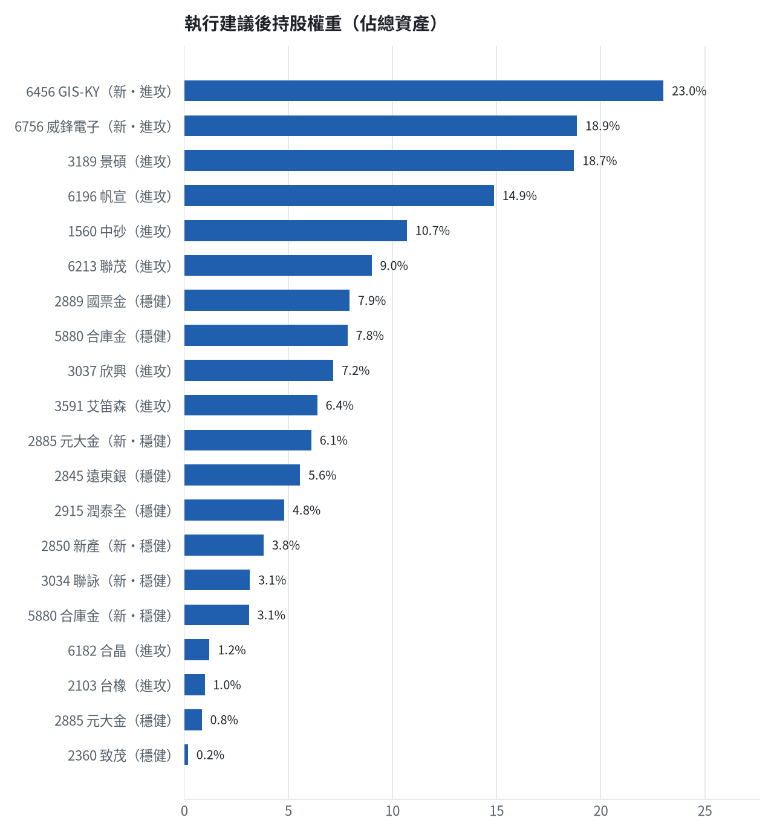

六、個股決策說明

賣出 3037 欣興｜0 張 + 190 股
賣出原因
- 風險警示：負面新聞：公司發生工安意外；股價偏弱，減碼三分之一；法人近 5 日賣超 11,876 張，籌碼轉弱
為何賣這個股數
- 觸發條件中最嚴重者決定賣出比例：33%；限價取最近價 × 0.99（不低於跌停價）以提高成交機率
- 賣出後剩餘 380 股；預估稅費 912 元

賣出 6182 合晶｜0 張 + 333 股
賣出原因
- 風險警示：單日重挫 -5.86%：先減碼三分之一，確認原因後再決定
為何賣這個股數
- 觸發條件中最嚴重者決定賣出比例：33%；限價取最近價 × 0.99（不低於跌停價）以提高成交機率
- 賣出後剩餘 667 股；預估稅費 154 元

賣出 2889 國票金｜40 張 + 416 股
賣出原因
- 換股計畫 → 獲利換股：已獲利 +36,804 元（+5.68%）先入袋；這檔一個月預期只剩 +2.31%，轉買 00939 統一台灣高息動能（預期 +4.41%）扣除換股成本後多 1.52%（門檻 1.0%），且收正報酬機率不低於原標的
為何賣這個股數
- 全數賣出 40 張又 416 股（共 40,416 股），回收資金約 685,051 元，依分數重新配置到同一籃的買進候選（最佳替換標的 00939 統一台灣高息動能，實際買進股數受單一標的與產業上限約束，見買進明細）；部分換股會讓兩檔都表現平庸，因此一次換完
- 賣出後剩餘 0 股；預估稅費 3,032 元

賣出 2845 遠東銀｜36 張 + 71 股
賣出原因
- 換股計畫 → 獲利換股：已獲利 +11,936 元（+2.55%）先入袋；這檔一個月預期只剩 +0.58%，轉買 00939 統一台灣高息動能（預期 +4.41%）扣除換股成本後多 3.25%（門檻 1.0%），且收正報酬機率不低於原標的
為何賣這個股數
- 全數賣出 36 張又 71 股（共 36,071 股），回收資金約 479,744 元，依分數重新配置到同一籃的買進候選（最佳替換標的 00939 統一台灣高息動能，實際買進股數受單一標的與產業上限約束，見買進明細）；部分換股會讓兩檔都表現平庸，因此一次換完
- 賣出後剩餘 0 股；預估稅費 2,123 元

賣出 2915 潤泰全｜7 張 + 173 股
賣出原因
- 換股計畫 → 獲利換股：已獲利 +1,850 元（+0.45%）先入袋；這檔一個月預期只剩 +1.99%，轉買 00939 統一台灣高息動能（預期 +4.41%）扣除換股成本後多 1.83%（門檻 1.0%），且收正報酬機率不低於原標的
為何賣這個股數
- 全數賣出 7 張又 173 股（共 7,173 股），回收資金約 414,599 元，依分數重新配置到同一籃的買進候選（最佳替換標的 00939 統一台灣高息動能，實際買進股數受單一標的與產業上限約束，見買進明細）；部分換股會讓兩檔都表現平庸，因此一次換完
- 賣出後剩餘 0 股；預估稅費 1,834 元

賣出 3189 景碩｜1 張 + 639 股
賣出原因
- 觸發停損：收盤 986.00 元 ≤ 停損價 999.00 元（成本 1084.26 元，損益 -9.06%）；同時風險警示：已跌破停損價 999.0（目前 986.0）：依紀律全數出場；負面新聞：Factset預估EPS下修至11.81元；股價偏弱，減碼三分之一
為何賣這個股數
- 停損一律全數出場，避免虧損擴大；紀律優先於預測
- 賣出後剩餘 0 股；預估稅費 7,151 元

賣出 3591 艾笛森｜20 張 + 528 股
賣出原因
- 虧損補回計畫 → 換股：6870 騰雲 扣除換股成本後的預期報酬比續抱高 6.28%（門檻 1.0%），且創新高機率不低於原標的 → 換股補回虧損較快；回收資金依綜合分數配置到買進候選，各檔仍受單一標的與產業上限約束
為何賣這個股數
- 全數賣出 20 張又 528 股（共 20,528 股），回收資金約 551,177 元，依分數重新配置到同一籃的買進候選（最佳替換標的 6870 騰雲，實際買進股數受單一標的與產業上限約束，見買進明細）；部分換股會讓兩檔都表現平庸，因此一次換完
- 賣出後剩餘 0 股；預估稅費 2,439 元

賣出 1560 中砂｜1 張 + 91 股
賣出原因
- 觸發停損：收盤 846.00 元 ≤ 停損價 936.69 元（成本 1017.82 元，損益 -16.88%）；同時風險警示：已跌破停損價 936.69（目前 846.0）：依紀律全數出場；法人近 5 日賣超 1,016 張，籌碼轉弱
為何賣這個股數
- 停損一律全數出場，避免虧損擴大；紀律優先於預測
- 賣出後剩餘 0 股；預估稅費 4,084 元

賣出 6196 帆宣｜2 張 + 150 股
賣出原因
- 觸發停損：收盤 597.00 元 ≤ 停損價 599.23 元（成本 634.77 元，損益 -5.95%）；同時風險警示：已跌破停損價 599.23（目前 597.0）：依紀律全數出場；負面新聞：董事會決議發行國內第六次無擔保可轉換公司債；股價偏弱，減碼三分之一
為何賣這個股數
- 停損一律全數出場，避免虧損擴大；紀律優先於預測
- 賣出後剩餘 0 股；預估稅費 5,680 元

賣出 6213 聯茂｜1 張
賣出原因
- 換股計畫 → 獲利換股：已獲利 +49,965 元（+6.87%）先入袋；這檔一個月預期只剩 +6.86%，轉買 6870 騰雲（預期 +15.60%）扣除換股成本後多 8.16%（門檻 1.0%），且創新高機率不低於原標的；同時風險警示：單日重挫 -5.59%：先減碼三分之一，確認原因後再決定
為何賣這個股數
- 全數賣出 1 張（1,000 股），回收資金約 777,000 元，依分數重新配置到同一籃的買進候選（最佳替換標的 6870 騰雲，實際買進股數受單一標的與產業上限約束，見買進明細）；部分換股會讓兩檔都表現平庸，因此一次換完
- 賣出後剩餘 0 股；預估稅費 3,439 元

賣出 2360 致茂｜0 張 + 8 股
賣出原因
- 觸發停損：收盤 1980.00 元 ≤ 停損價 2069.91 元（成本 2365.62 元，損益 -16.30%）；同時風險警示：已跌破停損價 2069.91（目前 1980.0）：依紀律全數出場；負面新聞：董事會決議辦理現金增資發行普通股參與發行海外存託憑證；股價偏弱，減碼三分之一；法人近 5 日賣超 2,834 張，籌碼轉弱
為何賣這個股數
- 停損一律全數出場，避免虧損擴大；紀律優先於預測
- 賣出後剩餘 0 股；預估稅費 70 元

買進【穩健籃】2850 新產｜2 張｜穩健分數 +0.79
此為穩健籃配置，因穩健分數高且基本面佳，買進 2 張。停損價為 157.00 元，若訊號轉弱或達獲利目標將考慮換股。
為何選擇這檔
- 【穩健籃】穩健分數 +0.79 達門檻（+0.20）；一個月收正報酬機率 62.3%、預期最大回檔 -6.7%，且未過熱
- 穩健模型：未來一個月收正報酬機率 62.3%（全市場基準 51.8%），預期最大回檔 -6.7%（回檔幅度排名全市場最小的前 7%）
- 持有到比賽結束（約 40 個交易日）：收正報酬機率 57.6%、預期報酬 +14.8%（模型估計，不是保證）
- 風險：60 日 β = 0.15（大盤漲跌 1% 時約變動 0.15%），日波動 1.77%
- 位置：股價相對月線 +1.1%、RSI14 = 53.2，未過熱、不追高
- 籌碼面：三大法人近 5 日買超 344 張（外資 +423 張、投信 -46 張）
- 基本面：2026/09 月營收 21.95 億元，年增 +23.3%、月增 -18.5%，近 3 月累計年增 +28.6%
為何買這個股數（計算過程）
- 籃子配置：穩健籃佔目標持股 25% → 目標金額 1,942,150 元（已持有 749,200 元）
- 風險預算：總資產 8,631,779 元 × 每筆風險 0.8% × 信心係數 1.48（由穩健分數 +0.79 換算）= 102,287 元
- 停損距離：取 2×ATR14 = 7.29 與距 10 日低點 162.00 的距離 2.50 之較大者 = 7.29 元（進場 164.50 → 停損 157.00 元，4.4%）
- 風險法可買股數 = 102,287 ÷ 7.29 = 14,039 股
- 受「流動性上限（20 日均量 325 張 × 2%）」限制，下修至 6,502 股
- 穩健籃合計超過籃子上限，等比例下修 4,431 股
- 受可用資金限制，實際買 2,000 股
- 進場價：穩健籃不追價：限價取預測開盤價 164.66 與前一日收盤 165.0 的較低者 = 164.5
- 取整後：2 張（2,000 股），金額約 329,000 元，佔總資產 3.8%
- 零股 71 股只有 11,680 元，低於 14,035 元會被最低手續費 20 元拉高費率（約 0.17%），所以不買零股
多買的原因
- 穩健分數 +0.79 高，信心係數 1.48 ≥ 1 放大部位
- 日均波動（ATR）2.2%，波動溫和 → 可承擔較多股數
- 一個月收正報酬機率 62.3%，可提高「正報酬晉級」機率
- 月營收年增 +23.3%，基本面支撐
少買的原因
- 成交量不足，為避免衝擊價格而少買
- 預期最大回檔 -6.7%，下檔風險偏大
出場計畫（何時賣、賣幾張）
- 停損：收盤跌破 157.00 元全數賣出 2 張（2,000 股）
- 訊號轉弱（穩健分數 ≤ -0.30）先減碼一半
- 結單轉股：持有滿 10 個交易日後，綜合排名出現扣成本後預期多 1% 以上的股票就全部賣出換股；獲利已達 10% 時多 2% 就可以當天換
- 來回交易成本約 0.585%，損益兩平價 165.46 元

買進【穩健籃】3034 聯詠｜0 張 + 469 股｜穩健分數 +0.59
此為穩健籃配置，因穩健分數高且法人連續買超，買進 469 股。停損價為 522.00 元，若訊號轉弱或達獲利目標將考慮換股。
為何選擇這檔
- 【穩健籃】穩健分數 +0.59 達門檻（+0.20）；一個月收正報酬機率 54.2%、預期最大回檔 -7.3%，且未過熱
- 穩健模型：未來一個月收正報酬機率 54.2%（全市場基準 51.8%），預期最大回檔 -7.3%（回檔幅度排名全市場最小的前 10%）
- 持有到比賽結束（約 40 個交易日）：收正報酬機率 62.3%、預期報酬 +4.7%（模型估計，不是保證）
- 風險：60 日 β = 0.51（大盤漲跌 1% 時約變動 0.51%），日波動 1.84%
- 位置：股價相對月線 +5.4%、RSI14 = 61.6，未過熱、不追高
- 籌碼面：三大法人近 5 日買超 6,847 張（外資 +5,272 張、投信 +819 張），連續買超 7 日
- 基本面：2026/09 月營收 103.47 億元，年增 +25.0%、月增 +0.2%，近 3 月累計年增 +26.0%
為何買這個股數（計算過程）
- 籃子配置：穩健籃佔目標持股 25% → 目標金額 1,942,150 元（已持有 749,200 元）
- 風險預算：總資產 8,631,779 元 × 每筆風險 0.8% × 信心係數 1.24（由穩健分數 +0.59 換算）= 85,541 元
- 停損距離：取 2×ATR14 = 35.43 與距 10 日低點 522.00 的距離 58.00 之較大者 = 58.00 元（進場 580.00 → 停損 522.00 元，10.0%）
- 風險法可買股數 = 85,541 ÷ 58.00 = 1,475 股
- 穩健籃合計超過籃子上限，等比例下修 1,005 股
- 進場價：穩健籃不追價：限價取預測開盤價 580.93 與前一日收盤 583.0 的較低者 = 580.0
- 取整後：469 股（零股），金額約 272,020 元，佔總資產 3.2%
多買的原因
- 穩健分數 +0.59 高，信心係數 1.24 ≥ 1 放大部位
- 日均波動（ATR）3.0%，波動溫和 → 可承擔較多股數
- 法人連續買超 7 日，籌碼穩定
- 月營收年增 +25.0%，基本面支撐
少買的原因
- 一個月收正報酬機率 54.2%，勝率普通
- 預期最大回檔 -7.3%，下檔風險偏大
出場計畫（何時賣、賣幾張）
- 停損：收盤跌破 522.00 元全數賣出 469 股（零股）
- 訊號轉弱（穩健分數 ≤ -0.30）先減碼一半
- 結單轉股：持有滿 10 個交易日後，綜合排名出現扣成本後預期多 1% 以上的股票就全部賣出換股；獲利已達 10% 時多 2% 就可以當天換
- 來回交易成本約 0.585%，損益兩平價 583.39 元

買進【穩健籃】2885 元大金｜7 張 + 328 股｜穩健分數 +0.56
此為穩健籃配置，因穩健分數高且法人買超，買進 7 張又 328 股。停損價為 68.30 元，若訊號轉弱或達獲利目標將考慮換股。
為何選擇這檔
- 【穩健籃】穩健分數 +0.56 達門檻（+0.20）；一個月收正報酬機率 62.3%、預期最大回檔 -6.8%，且未過熱
- 穩健模型：未來一個月收正報酬機率 62.3%（全市場基準 51.8%），預期最大回檔 -6.8%（回檔幅度排名全市場最小的前 8%）
- 持有到比賽結束（約 40 個交易日）：收正報酬機率 59.3%、預期報酬 +4.3%（模型估計，不是保證）
- 風險：60 日 β = 0.63（大盤漲跌 1% 時約變動 0.63%），日波動 1.49%
- 位置：股價相對月線 +3.4%、RSI14 = 60.4，未過熱、不追高
- 籌碼面：三大法人近 5 日買超 27,647 張（外資 +22,869 張、投信 -5,820 張）
- 基本面：2026/09 月營收 149.28 億元，年增 +22.7%、月增 -23.8%，近 3 月累計年增 +49.5%
為何買這個股數（計算過程）
- 籃子配置：穩健籃佔目標持股 25% → 目標金額 1,942,150 元（已持有 749,200 元）
- 風險預算：總資產 8,631,779 元 × 每筆風險 0.8% × 信心係數 1.21（由穩健分數 +0.56 換算）= 83,210 元
- 停損距離：取 2×ATR14 = 3.53 與距 10 日低點 68.30 的距離 3.60 之較大者 = 3.60 元（進場 71.90 → 停損 68.30 元，5.0%）
- 風險法可買股數 = 83,210 ÷ 3.60 = 23,114 股
- 受「穩健籃單檔上限 20%」限制，下修至 23,004 股
- 穩健籃合計超過籃子上限，等比例下修 15,675 股
- 進場價：穩健籃不追價：限價取預測開盤價 71.96 與前一日收盤 72.4000015258789 的較低者 = 71.9
- 取整後：7 張又 328 股（共 7,328 股），金額約 526,883 元，佔總資產 6.1%
多買的原因
- 穩健分數 +0.56 高，信心係數 1.21 ≥ 1 放大部位
- 日均波動（ATR）2.4%，波動溫和 → 可承擔較多股數
- 一個月收正報酬機率 62.3%，可提高「正報酬晉級」機率
- 月營收年增 +22.7%，基本面支撐
少買的原因
- 已達穩健籃單檔上限，分散風險
- 預期最大回檔 -6.8%，下檔風險偏大
出場計畫（何時賣、賣幾張）
- 停損：收盤跌破 68.30 元全數賣出 7 張又 328 股（共 7,328 股）
- 訊號轉弱（穩健分數 ≤ -0.30）先減碼一半
- 結單轉股：持有滿 10 個交易日後，綜合排名出現扣成本後預期多 1% 以上的股票就全部賣出換股；獲利已達 10% 時多 2% 就可以當天換
- 來回交易成本約 0.585%，損益兩平價 72.32 元

買進【穩健籃】5880 合庫金｜9 張 + 576 股｜穩健分數 +0.38
此為穩健籃配置，因穩健分數達門檻且波動溫和，買進 9 張又 576 股。停損價為 26.35 元，若訊號轉弱或達獲利目標將考慮換股。
為何選擇這檔
- 【穩健籃】穩健分數 +0.38 達門檻（+0.20）；一個月收正報酬機率 49.4%、預期最大回檔 -8.1%，且未過熱
- 穩健模型：未來一個月收正報酬機率 49.4%（全市場基準 51.8%），預期最大回檔 -8.1%（回檔幅度排名全市場最小的前 16%）
- 持有到比賽結束（約 40 個交易日）：收正報酬機率 59.9%、預期報酬 +3.1%（模型估計，不是保證）
- 風險：60 日 β = -0.01（大盤漲跌 1% 時約變動 -0.01%），日波動 1.29%
- 位置：股價相對月線 +4.9%、RSI14 = 66.0，未過熱、不追高
為何買這個股數（計算過程）
- 籃子配置：穩健籃佔目標持股 25% → 目標金額 1,942,150 元（已持有 749,200 元）
- 風險預算：總資產 8,631,779 元 × 每筆風險 0.8% × 信心係數 0.97（由穩健分數 +0.38 換算）= 66,896 元
- 停損距離：取 2×ATR14 = 1.08 與距 10 日低點 26.35 的距離 1.70 之較大者 = 1.70 元（進場 28.05 → 停損 26.35 元，6.1%）
- 風險法可買股數 = 66,896 ÷ 1.70 = 39,351 股
- 受「產業上限 50%（金融保險）」限制，下修至 30,060 股
- 穩健籃合計超過籃子上限，等比例下修 20,484 股
- 進場價：穩健籃不追價：限價取預測開盤價 28.07 與前一日收盤 28.200000762939453 的較低者 = 28.05
- 取整後：9 張又 576 股（共 9,576 股），金額約 268,607 元，佔總資產 3.1%
多買的原因
- 日均波動（ATR）1.9%，波動溫和 → 可承擔較多股數
少買的原因
- 穩健分數 +0.38 普通，信心係數 0.97 < 1 縮小部位
- 一個月收正報酬機率 49.4%，勝率普通
- 預期最大回檔 -8.1%，下檔風險偏大
- 月營收年減 -15.5%，基本面偏弱
風險與不利因子
- 基本面：2026/09 月營收 54.48 億元，年增 -15.5%、月增 -13.2%，近 3 月累計年增 -3.2%
出場計畫（何時賣、賣幾張）
- 停損：收盤跌破 26.35 元全數賣出 9 張又 576 股（共 9,576 股）
- 訊號轉弱（穩健分數 ≤ -0.30）先減碼一半
- 結單轉股：持有滿 10 個交易日後，綜合排名出現扣成本後預期多 1% 以上的股票就全部賣出換股；獲利已達 10% 時多 2% 就可以當天換
- 來回交易成本約 0.585%，損益兩平價 28.21 元

買進【進攻籃】6456 GIS-KY｜19 張 + 288 股｜綜合分數 +0.73
此為進攻籃配置，因綜合分數高且創新高機率與預期超額報酬皆優異，買進 19 張又 288 股。停損價為 92.70 元，若訊號轉弱或達獲利目標將考慮換股。
為何選擇這檔
- 【進攻籃】綜合分數 +0.73 達門檻（+0.30）；一個月模型預期超額報酬排名全市場前 3%、創新高機率 85.5%
- 一個月模型：創 52 週新高機率 85.5%（全市場基準 17.9%，排名前 3%），預期超額報酬 +8.66%（排名前 3%）
- 距 52 週高點 -5.6%（52 週高 108.0，現價 102.0）
- 動能：近 20 日 +41.9%、近 60 日 +61.7%，相對大盤 20 日 +45.4%、60 日 +56.1%
- 量能：近 5 日成交值為 60 日均值的 2.84 倍（放量）
- 均線：股價相對月線 +11.5%、月線相對季線 +23.6%（多頭排列）
- RSI14 = 65.6
- 籌碼面：三大法人近 5 日買超 5,187 張（外資 +4,851 張、投信 +0 張）
- 基本面：2026/09 月營收 61.64 億元，年增 +30.8%、月增 +46.4%，近 3 月累計年增 -10.4%
- 隔夜美股：蘋果 +1.32%、那斯達克 +1.05%；預測開盤 +0.04%（平盤，命中率 65.7%）、開盤後 -0.09%（震盪）
為何買這個股數（計算過程）
- 籃子配置：進攻籃佔目標持股 75% → 目標金額 5,826,451 元（已持有 807,250 元）
- 風險預算：總資產 8,631,779 元 × 每筆風險 0.8% × 信心係數 1.41（由綜合分數 +0.73 換算）= 97,625 元
- 停損距離：取 2×ATR14 = 15.54 與距 10 日低點 83.30 的距離 19.70 之較大者，但不超過進場價 10%（10.30） = 10.30 元（進場 103.00 → 停損 92.70 元，10.0%）
- 風險法可買股數 = 97,625 ÷ 10.30 = 9,478 股
- 為補足進攻籃目標金額上調 9,811 股
- 進場價：限價 = 預測開盤價 102.04 × (1 + 0.5%) = 103.0，提高成交機率
- 取整後：19 張又 288 股（共 19,288 股），金額約 1,986,664 元，佔總資產 23.0%
多買的原因
- 綜合分數 +0.73 高，信心係數 1.41 ≥ 1 放大部位
- 一個月內創新高機率 85.5%，勝率高可多配置
- 月營收年增 +30.8%，基本面支撐
少買的原因
- 日均波動（ATR）7.6%，波動大 → 停損距離遠 → 股數少
出場計畫（何時賣、賣幾張）
- 一個月目標：突破 52 週高點 108.0 元（距現價 5.6%）即確認創新高，續抱讓獲利奔跑
- 停損：收盤跌破 92.70 元全數賣出 19 張又 288 股（共 19,288 股）
- 訊號轉弱（綜合分數 ≤ -0.30）先減碼一半
- 結單轉股：持有滿 10 個交易日後，綜合排名出現扣成本後預期多 1% 以上的股票就全部賣出換股；獲利已達 10% 時多 2% 就可以當天換
- 來回交易成本約 0.585%，損益兩平價 103.6 元

買進【進攻籃】6756 威鋒電子｜13 張 + 290 股｜綜合分數 +0.73
此為進攻籃配置，因綜合分數高且創新高機率與預期超額報酬皆優異，買進 13 張又 290 股。停損價為 110.00 元，若訊號轉弱或達獲利目標將考慮換股。
為何選擇這檔
- 【進攻籃】綜合分數 +0.73 達門檻（+0.30）；一個月模型預期超額報酬排名全市場前 2%、創新高機率 75.1%
- 一個月模型：創 52 週新高機率 75.1%（全市場基準 17.9%，排名前 6%），預期超額報酬 +8.67%（排名前 2%）
- 距 52 週高點 -6.7%（52 週高 134.5，現價 125.5）
- 動能：近 20 日 +29.4%、近 60 日 +32.1%，相對大盤 20 日 +32.9%、60 日 +26.6%
- 量能：近 5 日成交值為 60 日均值的 8.22 倍（放量）
- 均線：股價相對月線 +20.9%、月線相對季線 +4.1%（多頭排列）
- RSI14 = 78.8
- 籌碼面：三大法人近 5 日買超 156 張（外資 +131 張、投信 +0 張）
- 基本面：2026/09 月營收 2.11 億元，年增 +66.2%、月增 +11.7%，近 3 月累計年增 +76.7%
為何買這個股數（計算過程）
- 籃子配置：進攻籃佔目標持股 75% → 目標金額 5,826,451 元（已持有 807,250 元）
- 風險預算：總資產 8,631,779 元 × 每筆風險 0.8% × 信心係數 1.41（由綜合分數 +0.73 換算）= 97,366 元
- 停損距離：取 2×ATR14 = 11.61 與距 10 日低點 91.80 的距離 30.70 之較大者，但不超過進場價 10%（12.25） = 12.25 元（進場 122.50 → 停損 110.00 元，10.0%）
- 風險法可買股數 = 97,366 ÷ 12.25 = 7,948 股
- 為補足進攻籃目標金額上調 5,342 股
- 進場價：RSI14 = 78.8 > 75 偏熱，不追價：限價設在前一日收盤 125.5 − 0.5×ATR 5.81 = 122.5，等回檔才買（可能當日不成交）
- 取整後：13 張又 290 股（共 13,290 股），金額約 1,628,025 元，佔總資產 18.9%
多買的原因
- 綜合分數 +0.73 高，信心係數 1.41 ≥ 1 放大部位
- 一個月內創新高機率 75.1%，勝率高可多配置
- 月營收年增 +66.2%，基本面支撐
少買的原因
- 日均波動（ATR）4.6%，波動大 → 停損距離遠 → 股數少
- RSI14 = 78.8 偏熱，限價等回檔，可能買不到或買得少
風險與不利因子
- 隔夜美股：台積電ADR +1.60%、費城半導體 +1.97%、輝達 +2.54%；預測開盤 -0.52%（開低，命中率 74.8%）、開盤後 -0.10%（回落）
出場計畫（何時賣、賣幾張）
- 一個月目標：突破 52 週高點 134.5 元（距現價 6.7%）即確認創新高，續抱讓獲利奔跑
- 停損：收盤跌破 110.00 元全數賣出 13 張又 290 股（共 13,290 股）
- 訊號轉弱（綜合分數 ≤ -0.30）先減碼一半
- 結單轉股：持有滿 10 個交易日後，綜合排名出現扣成本後預期多 1% 以上的股票就全部賣出換股；獲利已達 10% 時多 2% 就可以當天換
- 來回交易成本約 0.585%，損益兩平價 123.22 元

七、全市場一個月創新高潛力排行
掃描 709 檔流動性足夠的上市櫃股票與 ETF（資料截至 2026-10-22），預測未來 20 個交易日內創 52 週新高的機率與超額報酬。全市場歷史基準創新高率 17.9%。
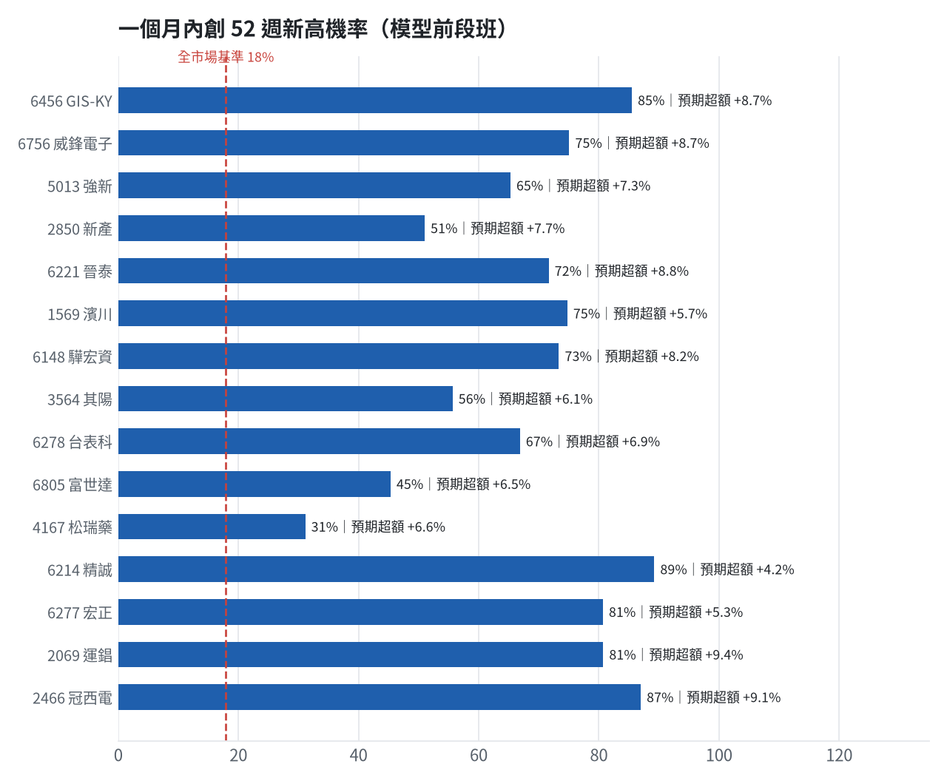
訊號「過熱不追」：RSI 或 20 日漲幅超過上限，即使模型分數高也不買，避免全部追高。
標的 | 產業 | 創新高機率 | 預期超額 | 距高點 | 營收年增 | 綜合分數 | 訊號
6456 GIS-KY | 光電業 | 85.5% | +8.66% | -5.6% | +30.8% | +0.73 | 買進候選
6756 威鋒電子 | 半導體業 | 75.1% | +8.67% | -6.7% | +66.2% | +0.73 | 買進候選
5013 強新 | 鋼鐵工業 | 65.3% | +7.30% | -15.7% | +17.0% | +0.71 | 過熱不追
2850 新產 | 金融保險 | 51.0% | +7.71% | -5.2% | +23.3% | +0.71 | 買進候選
6221 晉泰 | 資訊服務業 | 71.7% | +8.76% | -11.1% | +47.3% | +0.70 | 買進候選
1569 濱川 | 電腦及週邊設備業 | 74.8% | +5.65% | -6.3% | +39.1% | +0.69 | 買進候選
6148 驊宏資 | 資訊服務業 | 73.4% | +8.22% | -8.5% | +4.0% | +0.68 | 買進候選
3564 其陽 | 通信網路業 | 55.6% | +6.11% | -13.4% | +54.2% | +0.68 | 買進候選
6278 台表科 | 光電業 | 66.9% | +6.86% | -8.2% | +15.9% | +0.67 | 過熱不追
6805 富世達 | 電子零組件業 | 45.3% | +6.48% | -15.1% | +32.2% | +0.65 | 買進候選
4167 松瑞藥 | 生技醫療業 | 31.1% | +6.63% | -12.7% | +33.7% | +0.64 | 買進候選
6214 精誠 | 資訊服務業 | 89.2% | +4.17% | -0.7% | +55.7% | +0.64 | 買進候選
6277 宏正 | 電腦及週邊設備業 | 80.7% | +5.29% | -2.9% | +18.4% | +0.63 | 過熱不追
2069 運錩 | 鋼鐵工業 | 80.7% | +9.39% | -3.7% | +17.3% | +0.63 | 買進候選
2466 冠西電 | 光電業 | 87.0% | +9.08% | -3.3% | +308.2% | +0.61 | 過熱不追
1617 榮星 | 電器電纜 | 45.6% | +12.32% | -16.5% | +21.9% | +0.61 | 買進候選
8215 明基材 | 光電業 | 42.8% | +6.84% | -14.5% | +8.4% | +0.61 | 買進候選
5465 富驊 | 電腦及週邊設備業 | 73.8% | +12.13% | -7.8% | +36.8% | +0.60 | 買進候選
3374 精材 | 半導體業 | 63.5% | +5.43% | -12.6% | +21.3% | +0.59 | 買進候選
6870 騰雲 | 數位雲端類 | 85.0% | +15.43% | -3.4% | +12.7% | +0.58 | 買進候選

八、美股隔夜與開盤預測
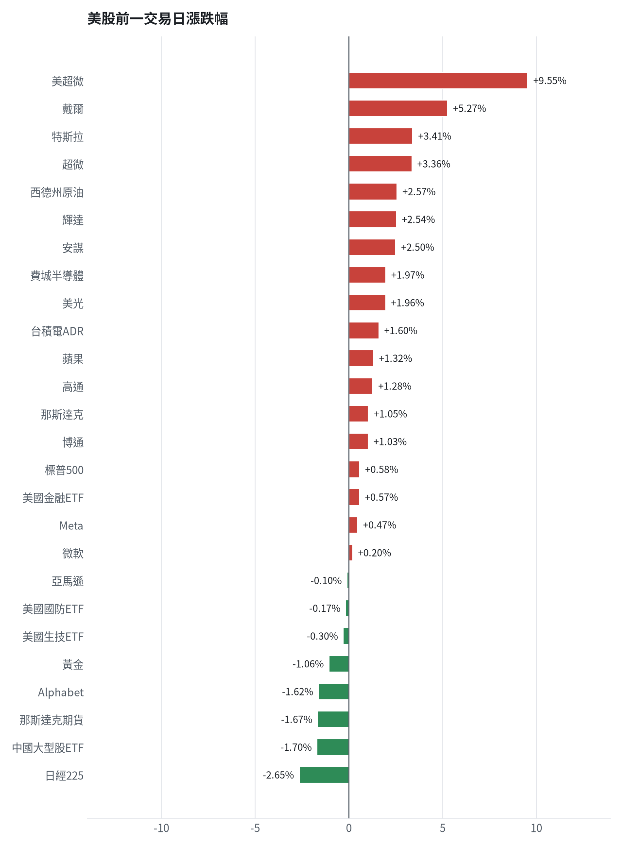
名稱 | 代號 | 收盤 | 日漲跌 | 5日漲跌
費城半導體 | ^SOX | 11505.56 | +1.97% | -1.53%
那斯達克 | ^IXIC | 26702.86 | +1.05% | +0.04%
標普500 | ^GSPC | 7757.17 | +0.58% | +0.50%
那斯達克期貨 | NQ=F | 29507.0 | -1.67% | -2.11%
VIX恐慌指數 | ^VIX | 18.24 | +9.35% | +10.81%
美元兌台幣 | TWD=X | 32.54 | -0.12% | +1.08%
美10年債殖利率 | ^TNX | 5.15 | +0.57% | -0.85%
西德州原油 | CL=F | 99.65 | +2.57% | +1.71%
黃金 | GC=F | 4105.9 | -1.06% | -1.54%
日經225 | ^N225 | 62907.84 | -2.65% | -2.36%
中國大型股ETF | FXI | 32.94 | -1.70% | -2.72%
輝達 | NVDA | 221.97 | +2.54% | +0.30%
蘋果 | AAPL | 343.99 | +1.32% | +0.30%
微軟 | MSFT | 532.95 | +0.20% | -0.14%
Alphabet | GOOGL | 334.76 | -1.62% | -3.70%
亞馬遜 | AMZN | 262.37 | -0.10% | +3.26%
Meta | META | 697.52 | +0.47% | -5.43%
博通 | AVGO | 337.8 | +1.03% | -2.44%
超微 | AMD | 552.72 | +3.36% | -3.17%
台積電ADR | TSM | 431.89 | +1.60% | +0.44%
美超微 | SMCI | 35.57 | +9.55% | -0.59%
美光 | MU | 913.67 | +1.96% | -0.05%
高通 | QCOM | 177.96 | +1.28% | +3.09%
安謀 | ARM | 226.59 | +2.50% | -4.80%
戴爾 | DELL | 485.88 | +5.27% | -4.34%
特斯拉 | TSLA | 386.47 | +3.41% | +5.26%
美國生技ETF | XBI | 152.78 | -0.30% | +4.09%
美國金融ETF | XLF | 56.04 | +0.57% | +2.79%
美國國防ETF | ITA | 205.79 | -0.17% | +0.76%

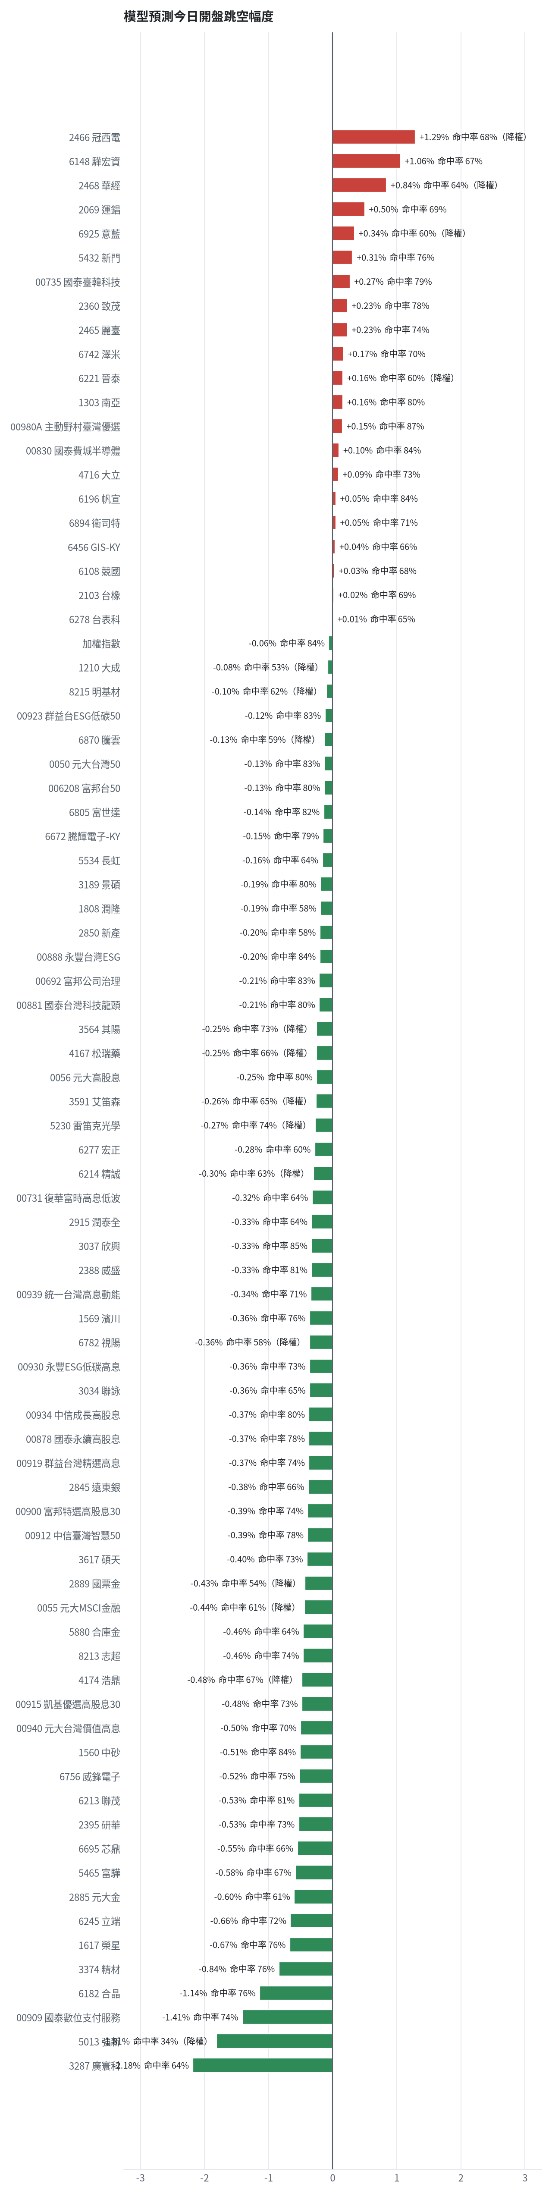
方法：Ridge 迴歸，特徵為前一美股交易日的費半、那斯達克期貨、台積電 ADR、VIX、匯率、產業對應美股與前日自身報酬；命中率為樣本外方向命中率，需高於 55% 且高於「永遠猜多數方向」的基準才採用。

九、個股新聞事件
－－ [MARKET] 台股開高走低，終場下跌846點，失守季線，外資賣超816億元，三大法人合計賣超1001.59億元。（多來源）
- 外資翻空賣超816億元！美股、台積電ADR都漲也沒用 台股震盪逾千點 [來源]
- 假期前大提款？外資今賣超816億 台股開高殺低收跌846點、季線失守 | Newtalk - LINE TODAY [來源]
- 三大法人賣超台股1001.59億元 - 聚財網 [來源]
－ [MARKET] 新台幣兌美元匯率貶值至32.672元，創一年半新低。（多來源）
- 台幣見32.672一年半新低，10天貶值快1元！美金匯率會到33元？大佛李其展：這區間可能被打開 - 今周刊 [來源]
- 台灣 2026 經濟成長上看 11.6%！台幣卻淪為「最弱亞幣」？關鍵原因為何？ - StockFeel 股感 [來源]
- 台股翻黑下殺 台幣早盤震盪走貶7.8分 [來源]
－ [MARKET] 半導體關鍵微影材料光致產酸劑供應告急，日本供應商調漲高階ArF光阻價格，交期拉長。
- 半導體關鍵微影材料告急：光致產酸劑成為卡住AI的隱形火種 [來源]
－ [MARKET] 華爾街巨鱷Griffin表示投資人幾乎肯定身處AI泡沫，但未建議出清持股；市場對AI晶片泡沫論與記憶體供需變數存在疑慮。（多來源）
- 華爾街巨鱷Griffin直言AI泡沫確實存在 但不代表該出清持股 [來源]
- 法人︰明年恐是AI股去蕪存菁年 - 自由時報 [來源]
- AI晶片泡沫論中的財報變數 記憶體供需成關鍵 [來源]
－ [MARKET] 中東戰火跨境蔓延，俄軍無人機襲擊歐盟境內，沙國機場遭襲，美國下令外交人員撤離沙國，推升能源與通膨風險。（多來源）
- 戰火跨境蔓延！俄軍無人機已在歐盟境內奪命 考驗北約底線 [來源]
- 胡塞武裝攻勢升高！沙國機場遭襲釀1死8傷 美國下令外交人員撤離 [來源]
- 胡塞擴大攻擊 美國下令「非緊急」政府僱員及家屬撤離沙國 [來源]
－ [MARKET] 油價高企強化聯準會高利率預期，黃金價格失守4100美元。
- 金價失守4100美元！油價高企強化聯準會高利率預期，黃金恐將跌至4000美元 - TradingKey [來源]
- 美債站上5%，高利率恐成新常態！挑選科技股宜納入「這個條件」 - 商周財富網 [來源]
- 黃金觸底後反彈！短期仍被看衰 瑞銀曝「關鍵價位」吸引買盤進場 - TVBS新聞網 [來源]
－ [MARKET] 程式語言PHP存在重大安全漏洞，資安署已啟動緊急應變機制，呼籲公私部門加速更新。
- PHP爆安全漏洞 資安署：修補無效才建議下架網頁 [來源]
- Node.js與Go修補漏洞 資安署籲公私部門加速更新 [來源]
- PHP爆重大安全漏洞 第三方支付公會籲會員全面盤點修補 [來源]
－ [MARKET] 台灣美光桃園工會因協商未果，發起24小時罷工行動。
- 美光桃園工會今起罷工24小時 公司：持續溝通並誠信協商 [來源]
－ [MARKET] 台積電楠梓廠區發生工安意外，造成4名工人死亡。
- 台積電工安釀4死！工人「留5孩」妻：丟下我一人 [來源]
＋ [MARKET] 行政院拍板TISA租稅優惠2.0，專戶可扣除2.4萬元，符合條件者提領可免稅。
- 政院拍板TISA租稅優惠2.0！專戶可扣除2.4萬 滿60歲或持滿30年再免稅 [來源]
＋ [MARKET] 證交所宣布明年1月起取消投資人首次買進創新板股票需簽署風險預告書的規定，合格投資人將擴大至1400多萬人。（多來源）
- 創新板2027年起取消風險預告書 證交所宣示打造健全創新生態系 [來源]
- 投資創新板免簽風險預告書明年上路 合格投資人達1400萬人 [來源]
＋ [MARKET] 黃仁勳在柏林GTC演講聚焦供應鏈擴產、資料中心提速與實體AI營收成長，輝達宣布Vera Rubin全面量產，並擴大自駕車、人形機器人與個人AI電腦布局，帶動AI基建需求持續升溫。（多來源）
- 黃仁勳柏林GTC開講 高盛總結三大重點、看輝達還有近四成漲幅 [來源]
- 妖股是殞落還是修正回檔？黃仁勳喊將2台廠納入合作夥伴 市場兩極看：「這檔」基本面更有勝算 - FTNN 新聞網 [來源]
- 輝達GTC大會時間10/20-10/22！鴻海、緯穎、緯創…黃仁勳演講背板股哪些入列？18家台廠高盛喊「買進」 - 今周刊 [來源]
＋ [MARKET] SpaceX目標在年底前將AI算力提升至3GW，並計劃在2027年再新增10GW，顯示對AI運算能力的強勁需求。
- SpaceX宏大AI目標挑戰現實極限 馬斯克看好明年新增10GW算力 [來源]
- SpaceX真正的護城河不是火箭 而是資料中心建置速度 [來源]
＋ [MARKET] 特斯拉與SpaceX相關供應鏈成為市場關注焦點，台廠布局橫跨低軌衛星、電動車、AI機器人、資料中心及先進半導體等多個科技領域。
- SpaceX、Tesla供應鏈有哪些？11檔台股名單曝光 [來源]
＋ [MARKET] 沃爾瑪推出AI購物新工具，允許ChatGPT與Gemini等AI代理人直接下單，搶攻AI商務市場。（多來源）
- 有別於亞馬遜！沃爾瑪推出AI購物新工具：允許ChatGPT與Gemini等代理人直接下單 [來源]
- 擁抱AI代理購物 沃爾瑪與亞馬遜策略大不同 [來源]
＋ [MARKET] 聯電與愛普合作推進AI與高效能運算系統的供電解決方案。
- 聯電與愛普合作 推進AI與高效能運算系統電源方案 [來源]
＋ [MARKET] 諾基亞轉型AI奏效，第三季獲利優於預期，明年光通訊業務預計成長3成。
- 諾基亞轉型AI奏效 Q3獲利優於預期、明年光通訊業務拚增3成 [來源]
＋ [MARKET] 台積電CoPoS先進封裝技術規劃2028年量產，而三星玻璃基板量產時程延後。
- 先進封裝進度分歧 台積電CoPoS拚2028年量產、三星玻璃基板卡關 [來源]
＋ [MARKET] Meta擴大AI資本支出，預期將使AI伺服器及相關零組件供應鏈受惠。（多來源）
- Meta擴大AI資本支出 緯穎、廣達、鴻海及矽力-KY受惠 [來源]
- Meta上調資本支出、台股重回四萬七！ 法人：大盤個股反彈別急追高| 財經焦點 - 太報 TaiSounds [來源]
＋ [MARKET] 台灣電路板產業國際展覽會聚焦矽橋接與矽電容等內埋元件方案，晶圓代工、被動元件、半導體封測廠積極開發。
- TPCA展矽電容成焦點 晶圓代工、封測廠搶先機 [來源]

十、投資組合與競賽規則檢查
標的 | 籃子 | 股數 | 成本 | 現價 | 損益 | 權重
5880 合庫金 | 穩健籃 | 24,000 | 26.14 | 28.200000762939453 | +7.89% | 7.8%
2889 國票金 | 穩健籃 | 40,416 | 16.04 | 16.950000762939453 | +5.68% | 7.9%
2845 遠東銀 | 穩健籃 | 36,071 | 12.97 | 13.300000190734863 | +2.55% | 5.6%
2915 潤泰全 | 穩健籃 | 7,173 | 57.54 | 57.79999923706055 | +0.45% | 4.8%
3189 景碩 | 進攻籃 | 1,639 | 1084.26 | 986.0 | -9.06% | 18.7%
3591 艾笛森 | 進攻籃 | 20,528 | 28.67 | 26.850000381469727 | -6.36% | 6.4%
1560 中砂 | 進攻籃 | 1,091 | 1017.82 | 846.0 | -16.88% | 10.7%
6196 帆宣 | 進攻籃 | 2,150 | 634.77 | 597.0 | -5.95% | 14.9%
6213 聯茂 | 進攻籃 | 1,000 | 727.03 | 777.0 | +6.87% | 9.0%
2103 台橡 | 進攻籃 | 3,000 | 29.54 | 28.100000381469727 | -4.88% | 1.0%
2360 致茂 | 穩健籃 | 8 | 2365.62 | 1980.0 | -16.30% | 0.2%
6182 合晶 | 進攻籃 | 1,000 | 115.67 | 104.5 | -9.65% | 1.2%
3037 欣興 | 進攻籃 | 570 | 1181.68 | 1085.0 | -8.18% | 7.2%
2885 元大金 | 穩健籃 | 1,000 | 71.1 | 72.4000015258789 | +1.83% | 0.8%

檢查項目 | 結果 | 說明
禁止交易權證 | 通過 | 無權證標的
目前持股率 ≥ 70% | 通過 | 目前 96.2%（每日收盤檢查，未達扣報酬率 0.2%）
執行建議後持股率 ≥ 70% | 通過 | 預估 74.2%（目標 90%）；注意只算實際成交，掛單未成交不算
交易過的標的 ≥ 5（每日收盤追蹤） | 通過 | 已成交 14 檔＋本次建議 = 18 檔；執行後持有 9 檔（未達每次扣報酬率 0.2%）
總交易筆數 ≥ 10 | 通過 | 累計 88 筆＋本次建議 17 筆 = 105 筆；剩餘 26 個交易日
融資借款在自訂上限內 | 通過 | 融資借款 0 元 / 上限 2,589,534 元（總資產 30%）
累積報酬為正（才列入排名） | 注意 | 目前累積報酬 -13.68%

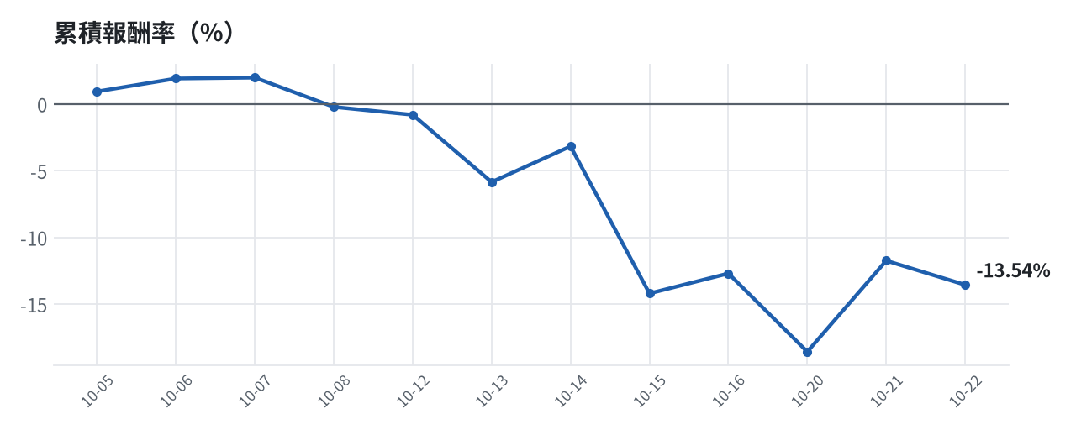

模型健康度與調整 Agent
指標 | 樣本數 | 實際表現
大盤隔夜跳空方向命中率 | 29 | 86.2%
個股隔夜跳空方向命中率 | 956 | 72.0%
一個月推薦：實際平均超額報酬 | 1072 | +0.80%
一個月推薦：實際創新高比例 | 1072 | 43.8%

一個月模型滾動回測（4 段時間外樣本）：AUC 0.884；模型前 20 名一個月內創新高比例 87.5%（全市場基準 30.2%）；前 20 名平均超額報酬 +6.35%（平均報酬 +8.32%，同期市場中位數 +1.98%）。
測試期間 | AUC | 基準創高率 | 前20名創高率 | 前20名超額報酬
2025-09-24 ~ 2025-12-22 | 0.919 | 21.6% | 89.9% | +8.50%
2025-12-23 ~ 2026-03-30 | 0.886 | 35.9% | 91.6% | +9.70%
2026-03-31 ~ 2026-06-26 | 0.862 | 47.3% | 95.0% | +7.20%
2026-06-29 ~ 2026-09-21 | 0.868 | 16.0% | 73.5% | -0.02%

注意：股票池以目前流動性篩選，回測存在存活者偏誤，實際表現可能低於回測。
本次偵測到的失誤
- [中] 穩健籃推薦後 5 日：收正比例 28%、平均最大回檔 -3.0%（警戒 45%／-5%）
- [高] 總資產自高點 10,198,741 回落 15.4%，超過 8%
檢討：偵測結果：穩健籃推薦後 5 日：收正比例 28%、平均最大回檔 -3.0%（警戒 45%／-5%）；總資產自高點 10,198,741 回落 15.4%，超過 8%。修正：未修改參數。
近期調整紀錄
- 2026-10-09：allocation.base_offense
- 2026-10-13：daytrade
- 2026-10-15：strategy.risk_per_trade；strategy.max_weight
- 2026-10-16：strategy.risk_per_trade；strategy.max_weight
- 2026-10-16：strategy.risk_per_trade

附錄：方法與聲明
- 所有價格、張數、金額、比例、敏感度皆由程式依公開資料計算；LLM 只負責新聞事件辨識與文字撰寫，並經程式逐一核對數字。
- 資料來源：Yahoo Finance（美股、全市場日 K）、FinMind（股票清單、三大法人、月營收）、臺灣證券交易所／櫃買中心、鉅亨網、中央社、Yahoo 股市、Google 新聞。
- 本報告為模擬投資競賽之研究用途，不構成投資建議。

